**Pango Design Suite**

**快速使用手册**

2022.8 V1.0

**1．Pango Design Suite 简介**

Pango Design Suite简称PDS，是一款专用于紫光同创FPGA开发的EDA工具，其主要功能包括设计输入、综合、仿真、实现和位流生成，并能够借助一些常用的第三方软件（主要是逻辑综合工具和仿真工具）完成FPGA全流程开发。

本快速使用手册将基于Compa系列的PGC2KG介绍基本操作流程，无特殊说明均采用默认选项配置。主要包括一下章节：

1.新建工程

2.Compile

3.Synthesize

4.Device Map

5.添加约束

6.Place&Route

7.Generate Bitstream

8.下载位流文件

9.复用管脚设置

10.Modelsim与PDS联合仿真

11.Debugger

**2.基本操作流程**

**2.1新建工程**

2.1.1启动PDS软件

双击桌面PDS快捷方式，可启动软件，如下图所示：

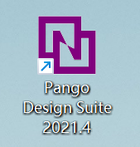

PDS桌面快捷方式

（不同版本会有不同版本名称，具体名称以发布版本为准）

PDS软件开启后界面如下图所示：

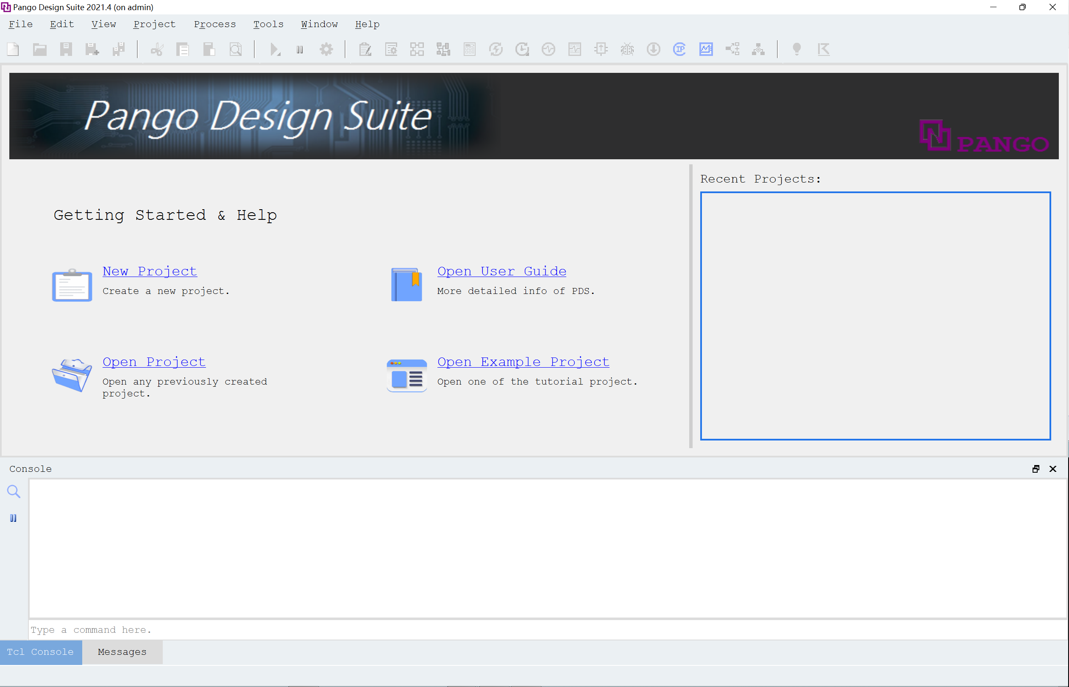

PDS软件开启后界面

2.1.2通过打开新建工程向导【New Project】，然后对其设置完成新建工程。

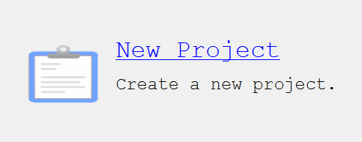

New Project快捷方式

新建工程向导【New Project】，如下图所示：

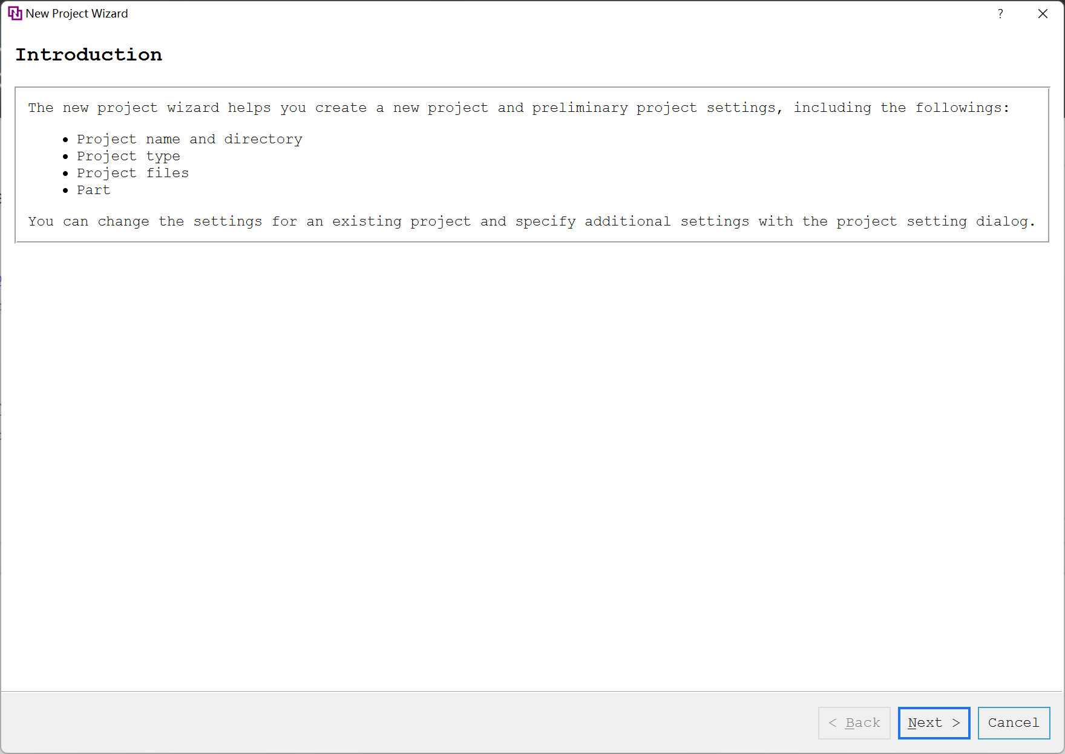

新建工程向导

新建工程大致包括设置工程名和工程路径、工程类型、工程文件及器件信息。单击Next 出现如下界面：

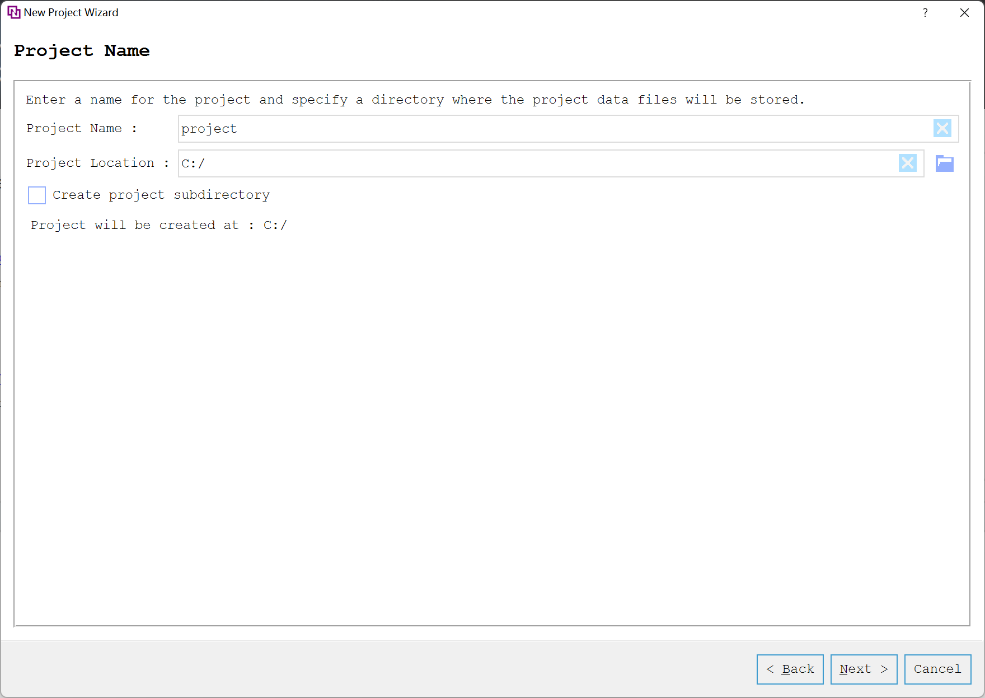

选择工程路径

【Project Name】是工程文件名称，默认为project。（只允许字母、数字、下划线（_）、杠（-）、点（.））。

【Project Location】用于选择新工程的工作路径，文件夹名只允许字母、数字、下划线（_）、杠（-）、点（.）、@、~、，、+、=、#、空格（ ），但空格不能出现在路径名首尾，即工程文件放置的路径。

【Create Preject Subdirectory】将工程文件名作为工作目录的一部分。

设置好工程名和工程路径后，单击Next 出现选择工程类型界面：

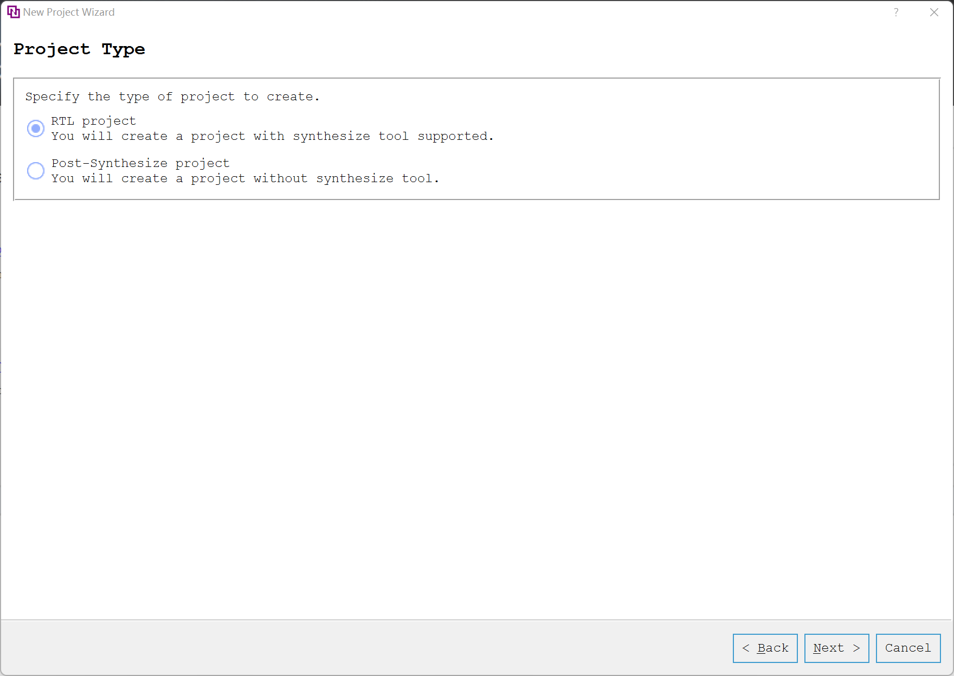

【RTL Project】用于创建RTL 工程。新建的工程可以执行synthesize，device map，place& route，report timing， report power， generate netlist 及generate bitstream 等。

【Post-Synthesize Project】用于创建综合后工程。新建的工程可以执行device map，place& route，report timing，report power， generate netlist 及generate bitstream 等。

选择好工程类型后，点击Next 出现添加rtl 文件界面：

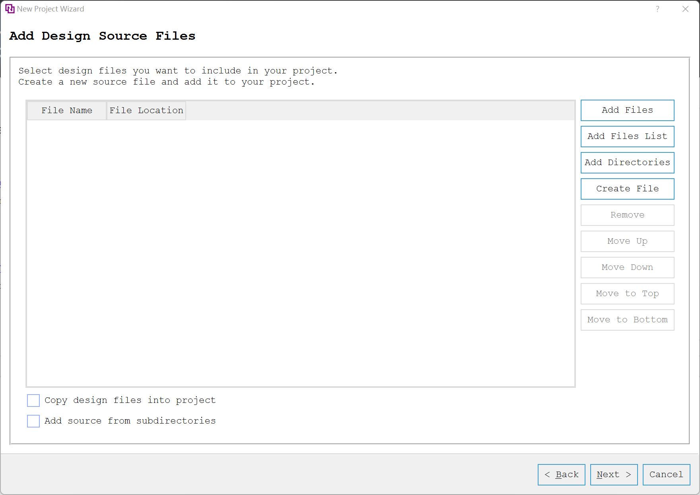

添加design文件

该界面可以Add Files 和Add Directories 来添加rtl 源文件及新建rtl 源文件，以及调整rtl 文件编译顺序，Add Files 添加选中的文件，Add Directories 添加选中的文件夹下所有合适的文件，若勾选了下方的Add source from subdirecotires则添加所有的子目录下合适的文件，也可直接NEXT跳过添加文件。

单击Next出现添加IP界面，IP界面的Add Files 与Add Directories与上述相同如下，也可直接NEXT跳过添加文件：

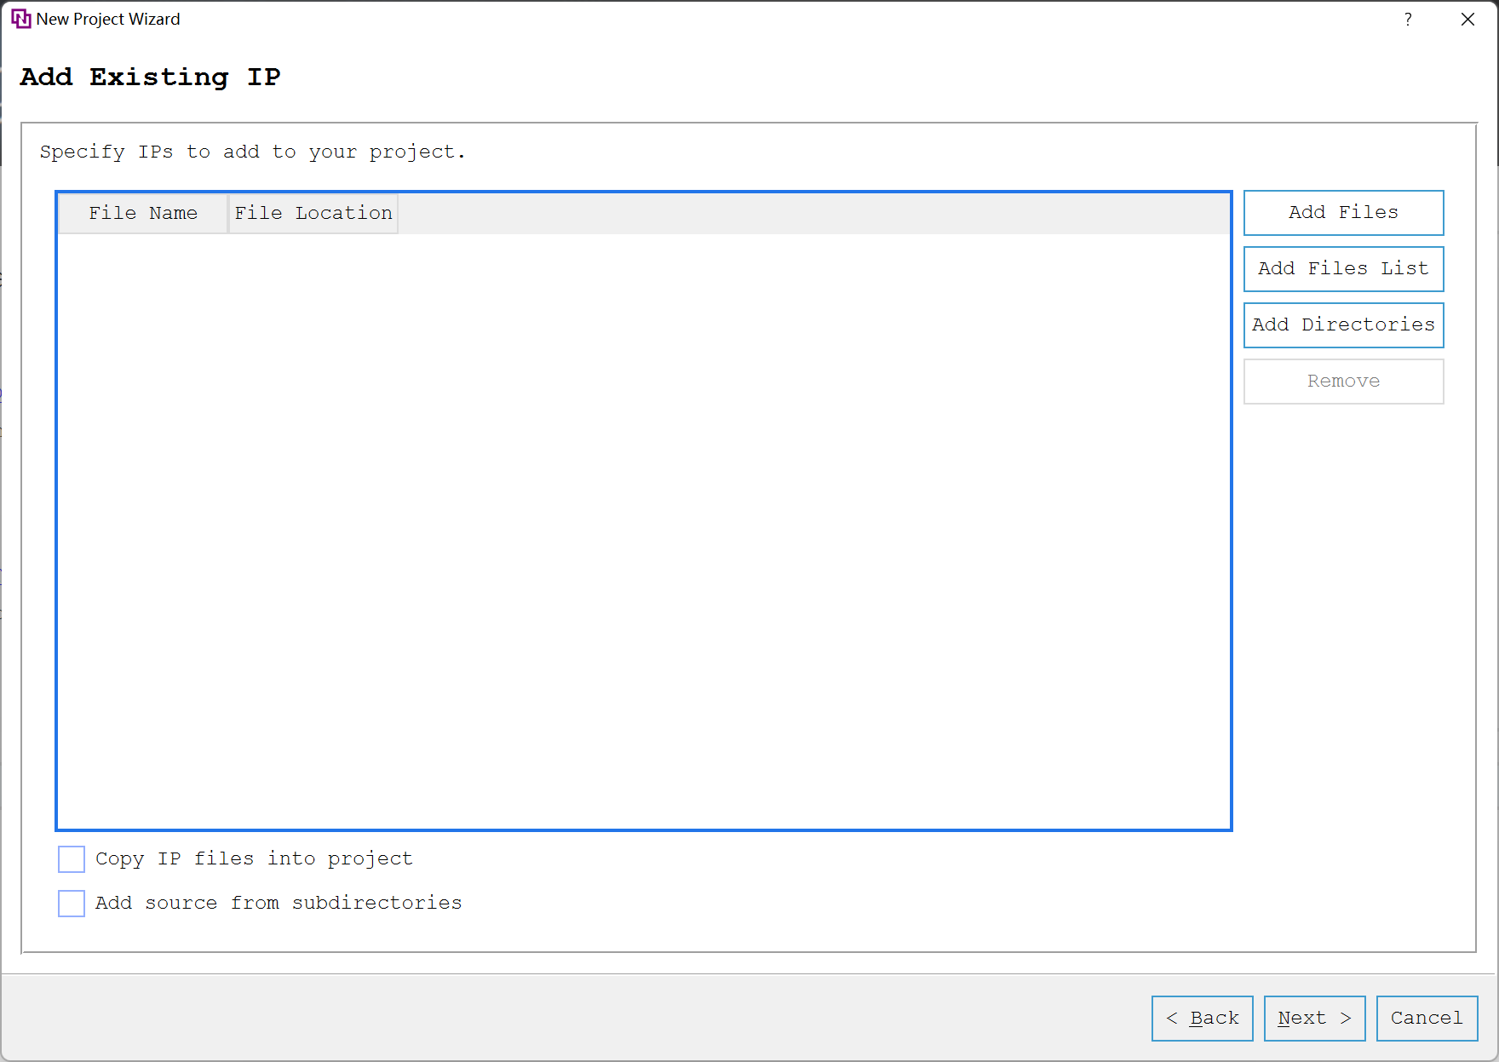

添加IP文件

单击NEXT出现添加约束界面，也可直接NEXT跳过添加文件：：

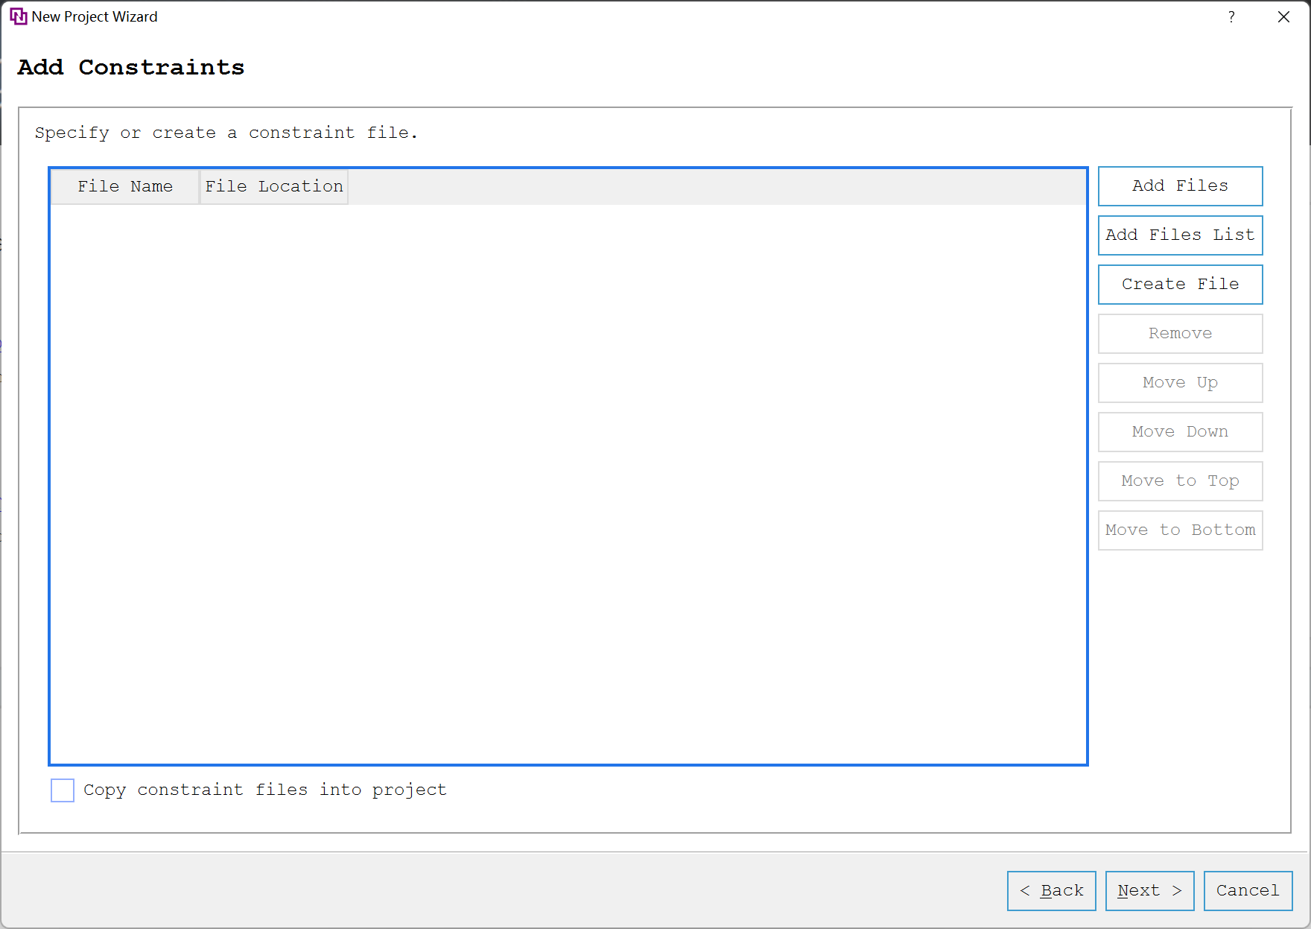

添加约束文件

单击Next进入器件选择界面，synthesize tool中可以选择综合工具为Synplify Pro 或ADS，本手册以Compa系列PGC2KG-LPG100-6综合工具ADS为例：

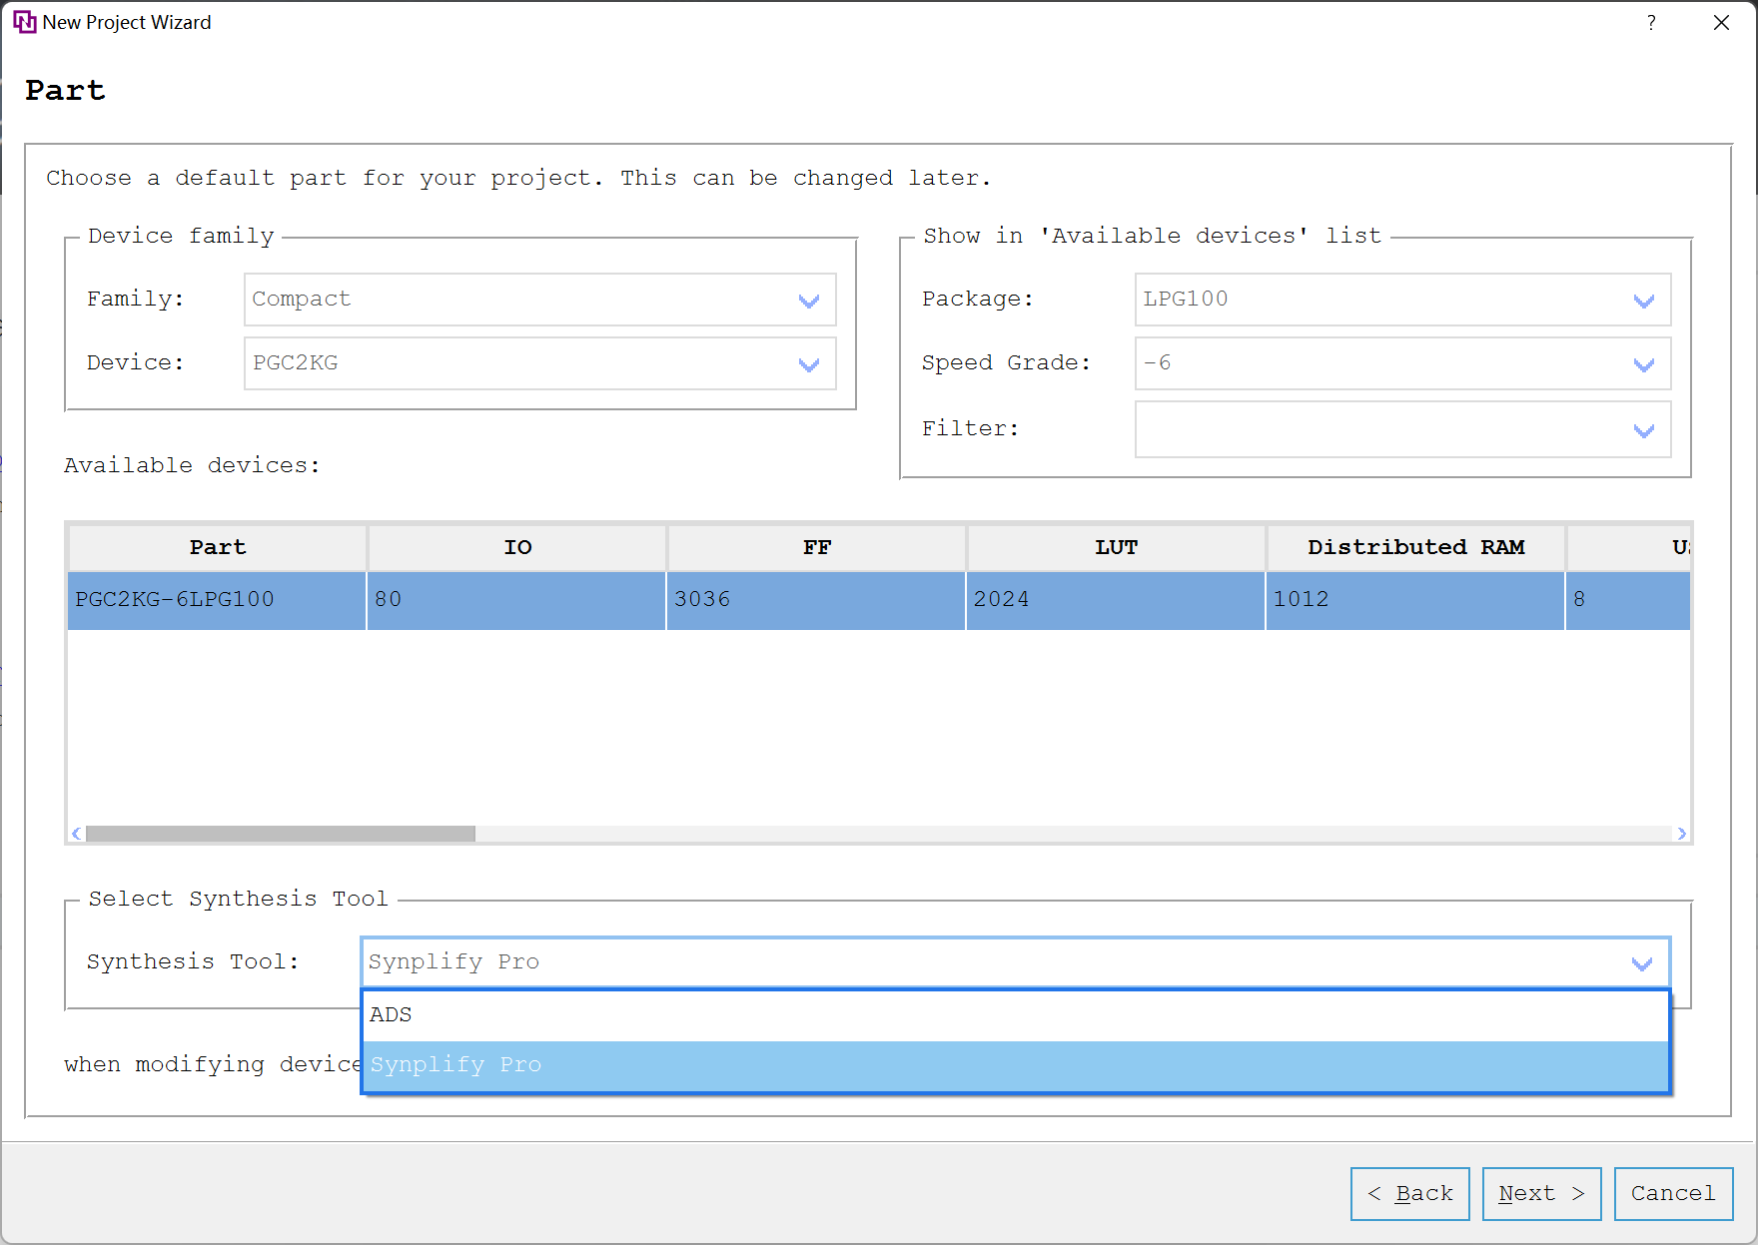

选择器件

选好器件，单机NEXT进入summary界面：

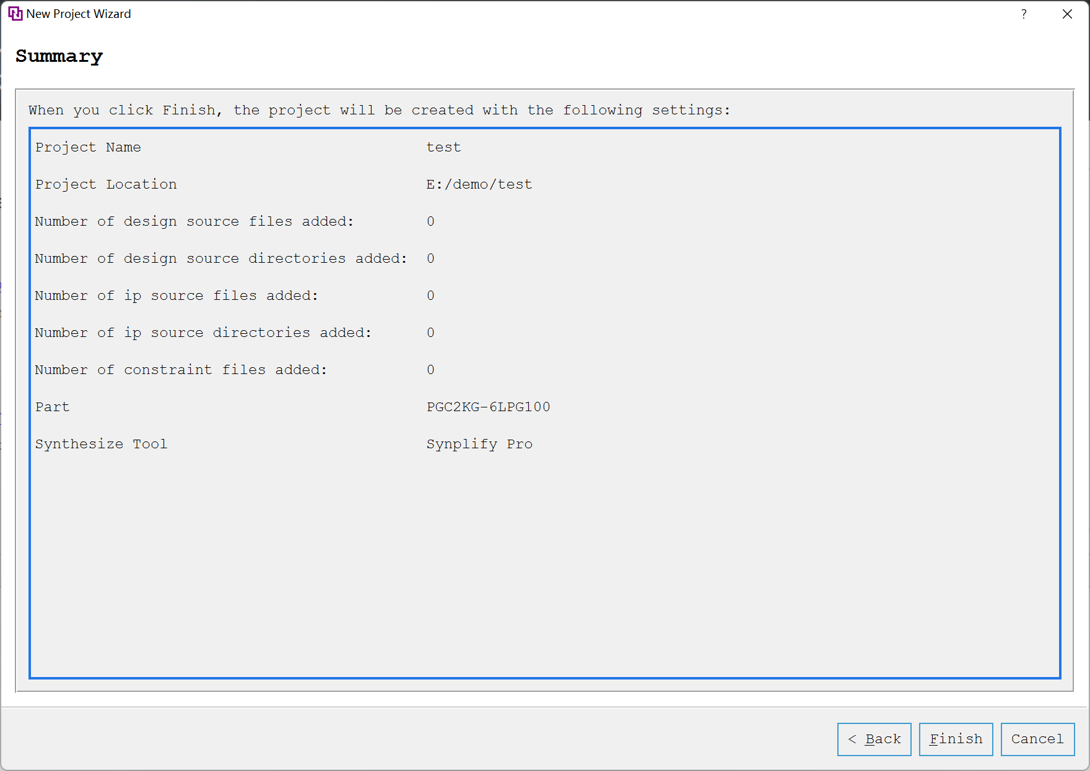

新建工程summary

单机Finish，新建工程结束，软件如下图所示：

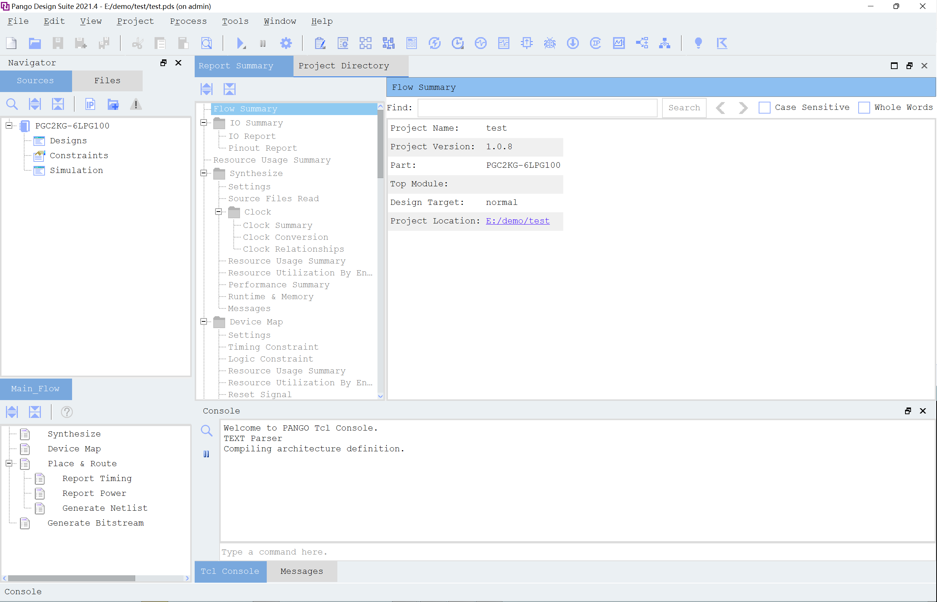

新建工程后PDS主界面

**2.2 Compile**

在选择使用ADS综合工具时，并按照上文添加综合前.V文件，才会有该步骤。未添加.V文件可双击Designs添加或新建.V文件，如下图所示：

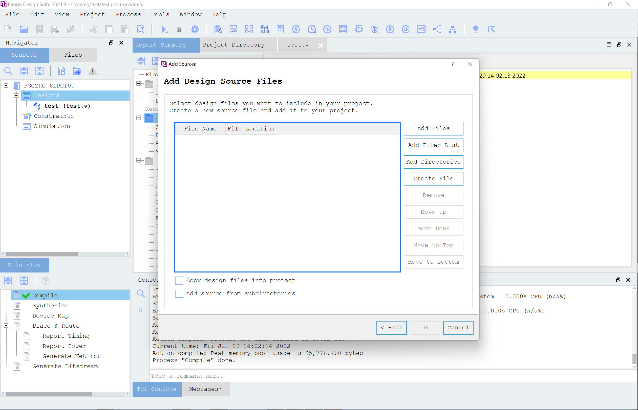

添加或新建Designs文件

可采用以下方式运行Compile流程：

（1）双击Flow 中的Compile 进行综合；

（2）右击Compile 点击Run 进行综合；

完成Compile操作后，会看到下图所示：

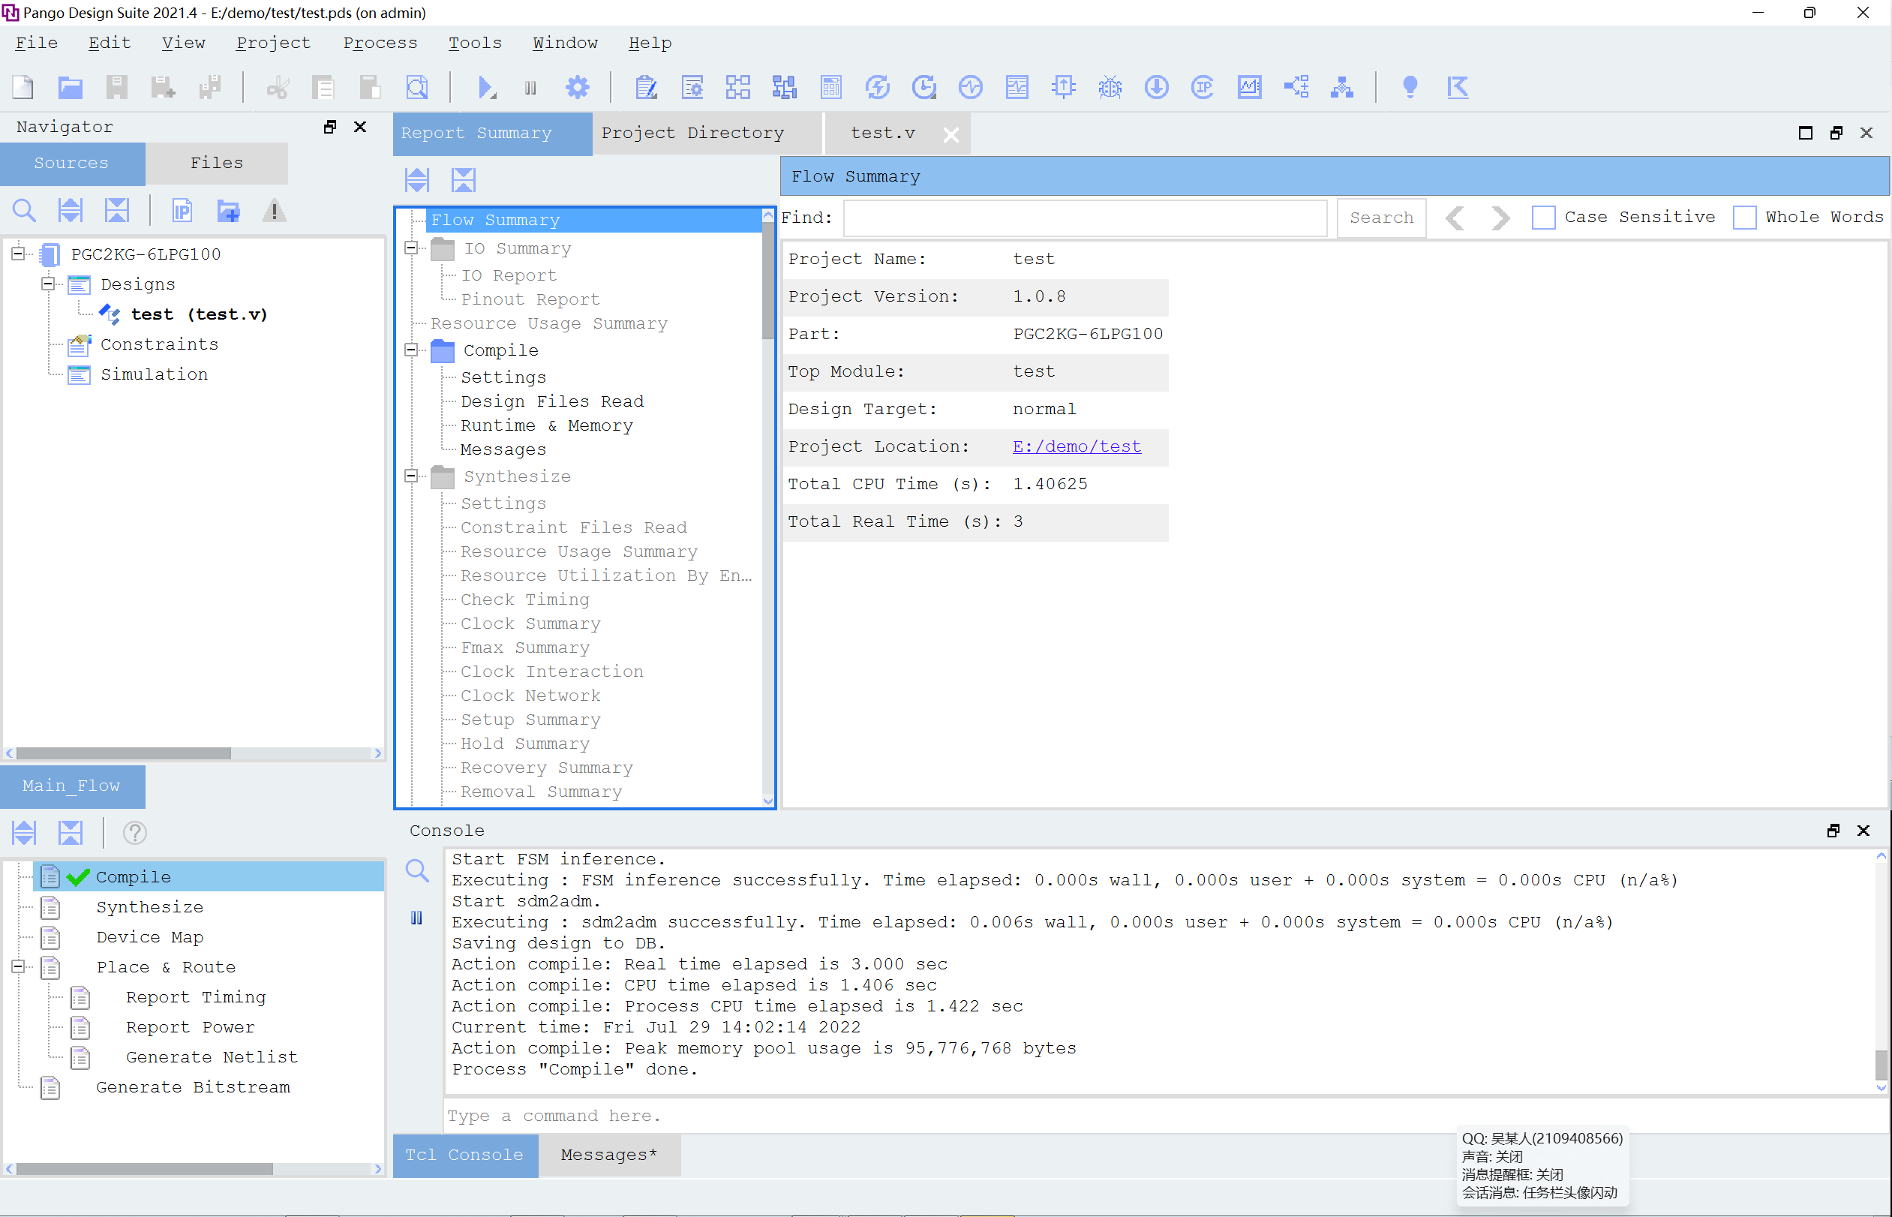

完成Compile界面

**2.3 Synthesize**

运行Synthesize 流程有以下四种方式可以实现：

（1）双击Flow 中的Synthesize 进行综合；

（2）右击Synthesize 点击Run 进行综合；

完成Synthesize操作后，会看到下图所示：

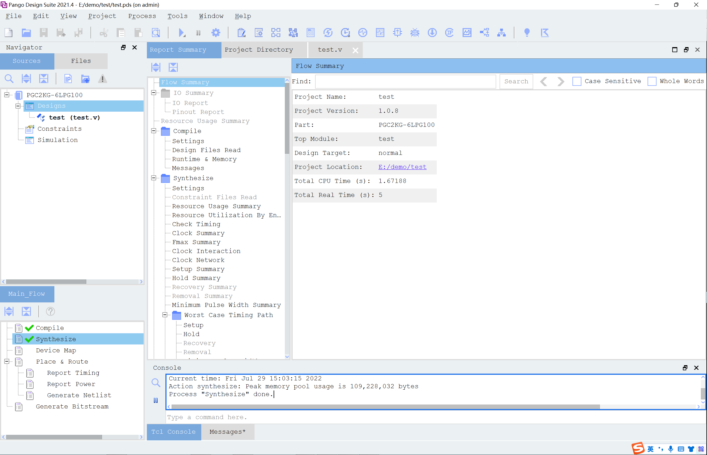

完成Synthesize界面

**2.4 Device Map**

Device Map的主要作用是将设计映射到具体型号的子单元上（LUT、FF、Carry等）。运行Device Map 流程有以下方式可以实现：

（1）直接双击Device Map；

（2）右击Device Map 点击Run；

完成Device Map操作后，会看到下图所示：

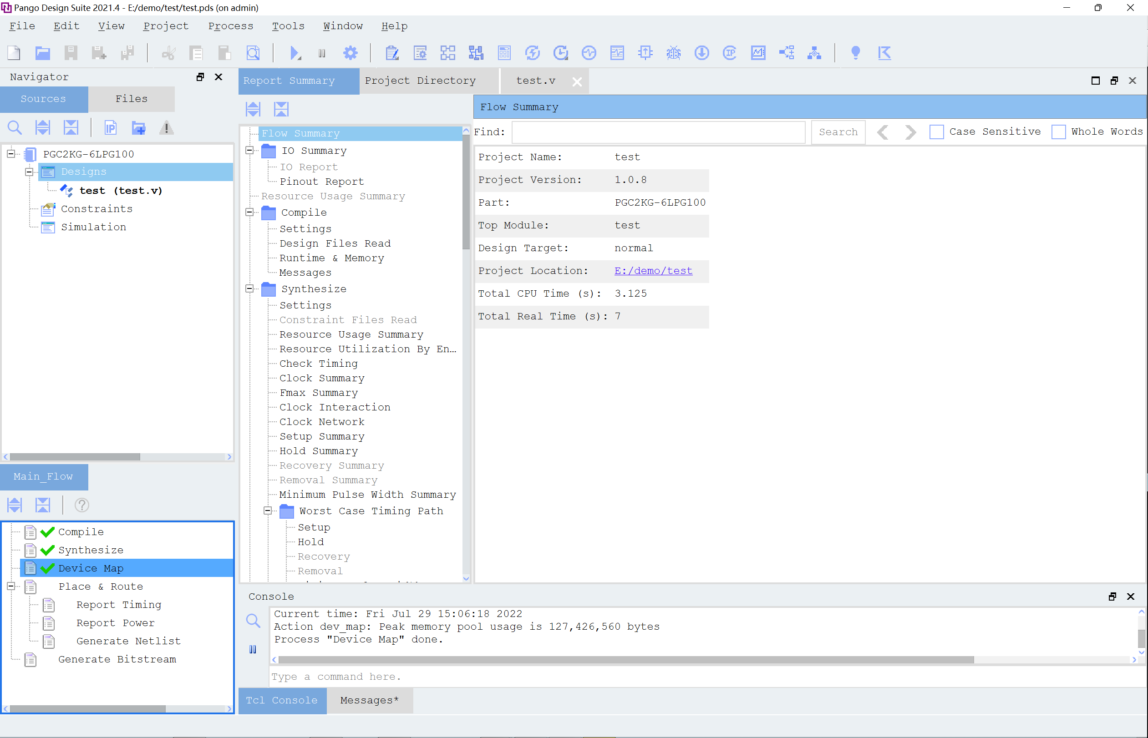

**2.5添加约束**

点击Tools选择User Constraint Editor(Timing and Logic)或者点击工具栏图标User Constraint Editor(Timing and Logic)，如下图所示。

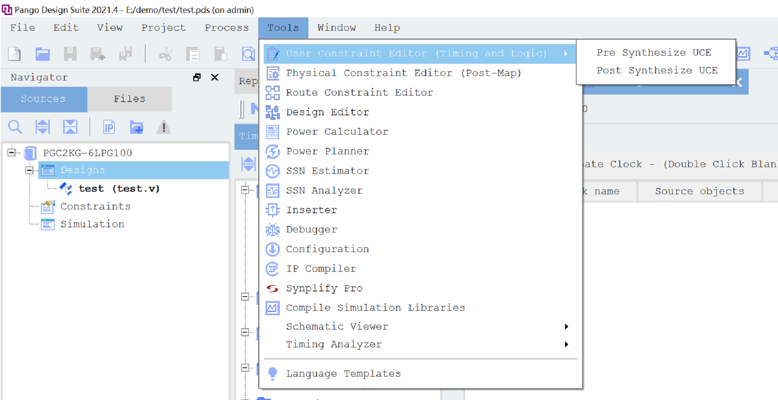

Tools 下的User Constraint Editor(Timing and Logic)

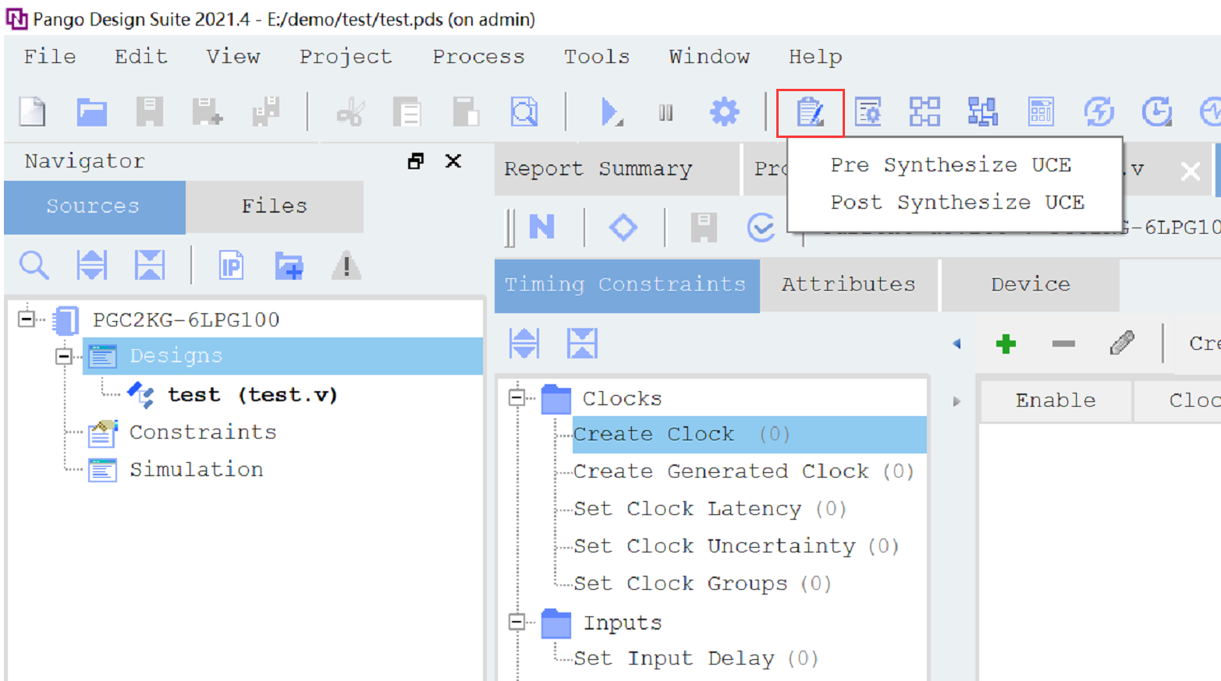

工具栏User Constraint Editor(Timing and Logic)图标

点击按钮后二级菜单会有两个选项：Pre Synthesize UCE(综合之前打开约束编辑器)、Post Synthesize UCE(综合之后打开约束编辑器)。根据选择进行打开。

2.5.1 时钟约束

打开UCE后，选择Timing Constraints后选择Create Clock添加基准时钟，基准时钟一般是通过输入port输入用户涉及的板上时钟。

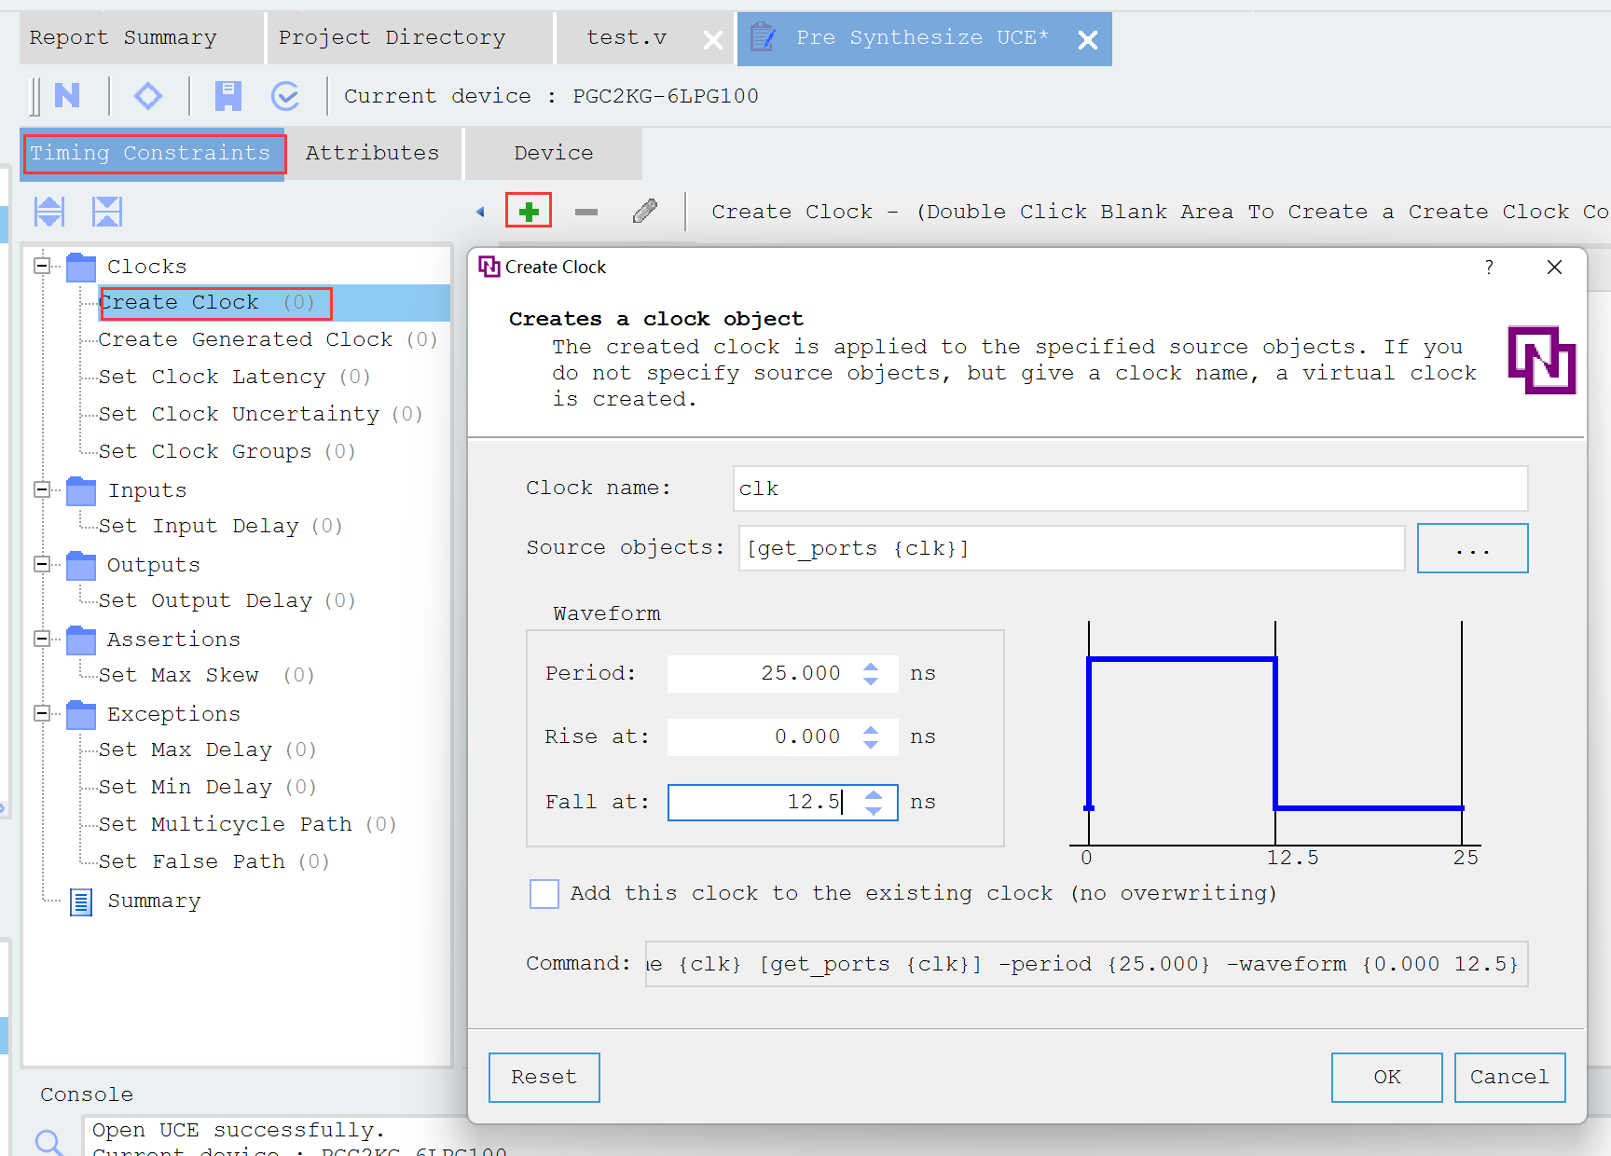

在弹窗中对时钟命名，关联时钟管脚，添加时钟参数，点击OK会创建一条时钟约束，Reset重置该页面。创建完成如下图所示：

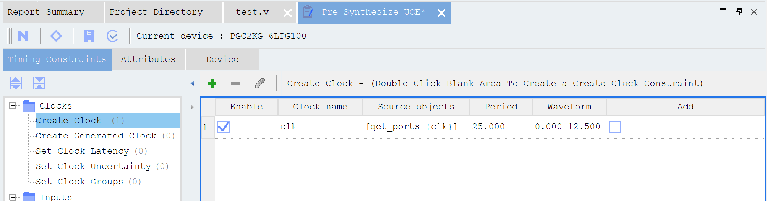

2.5.2物理约束

打开UCE后，选择Device后选择I/O，编辑IO的分配。

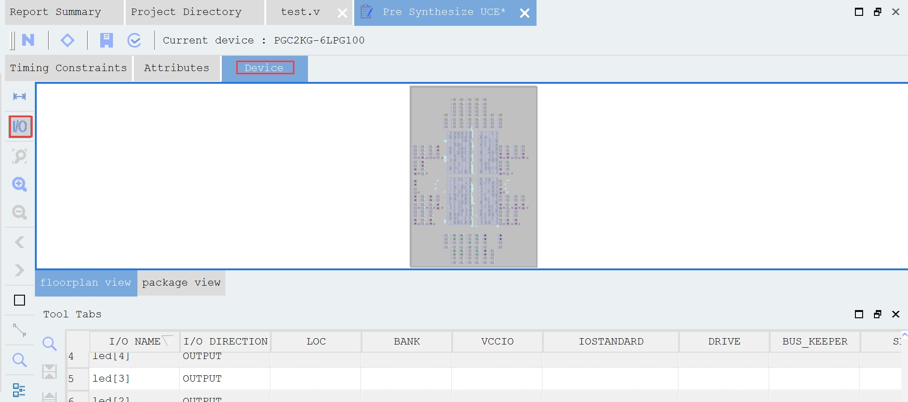

按照原理图编辑好IO分配后，点击保存，会生成.fdc文件。

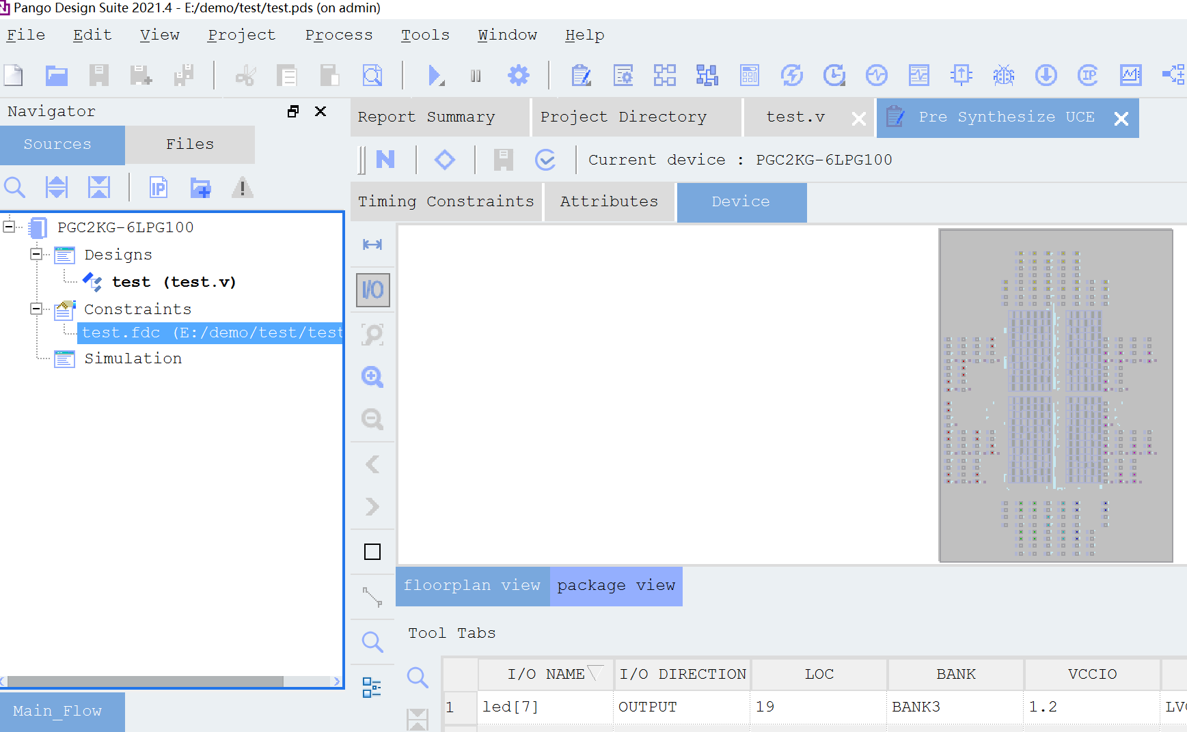

**2.6 Place&Route**

布局布线（Place & Route）根据用户约束和物理约束，对设计模块进行实际的布局及布线。

运行Place & Route 流程有以下方式可以实现：

（1）直接双击Place & Route；

（2）右击Place & Route 点击Run；

完成Device Map操作后，会看到下图所示：

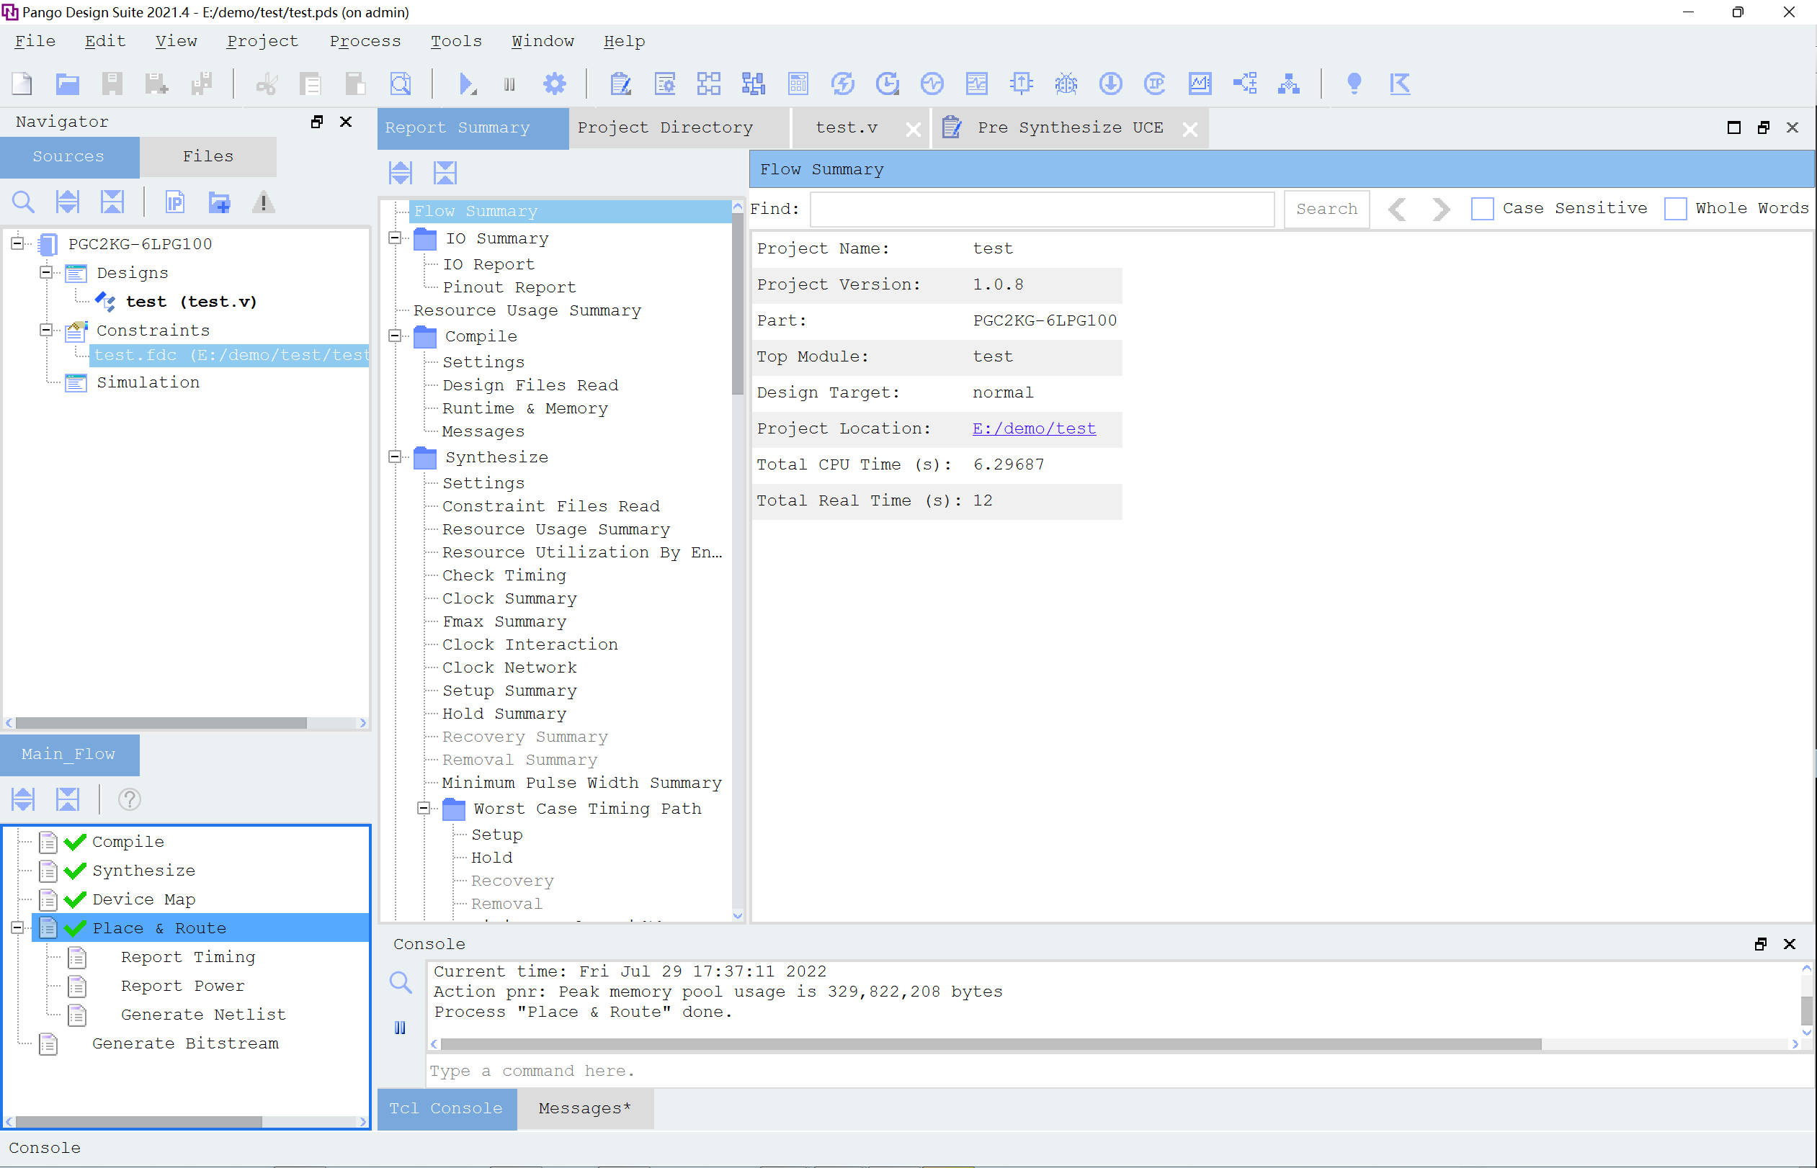

**2.7 Generate Bitstream**

Generate Bitstream 生成二进制位流文件。运行Generate Bitstream 流程有以下方式可以实现：

（1）直接双击Generate Bitstream；

（2）右击Generate Bitstream 点击Run；

完成以上操作，将会产生位流文件。运行Generate Bitstream，可以看到界面如下图所示：

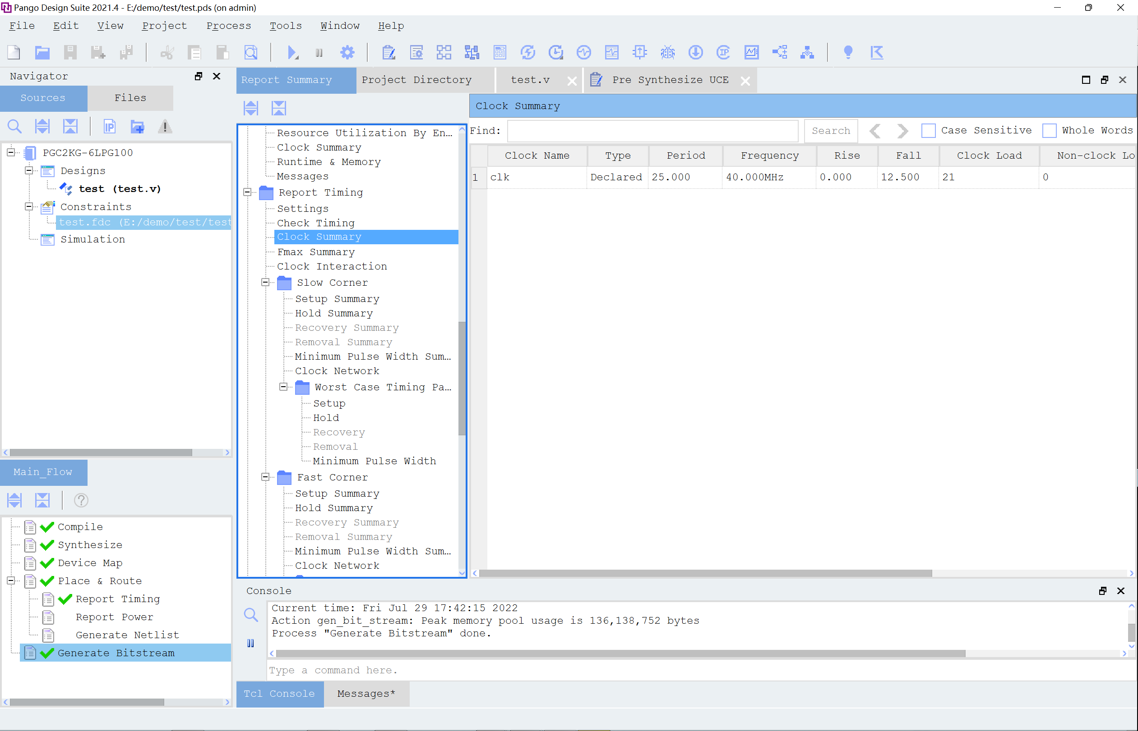

**2.8下载位流文件**

点击Tools选择Configuration或者点击工具栏图标Configuration，如下图所示。

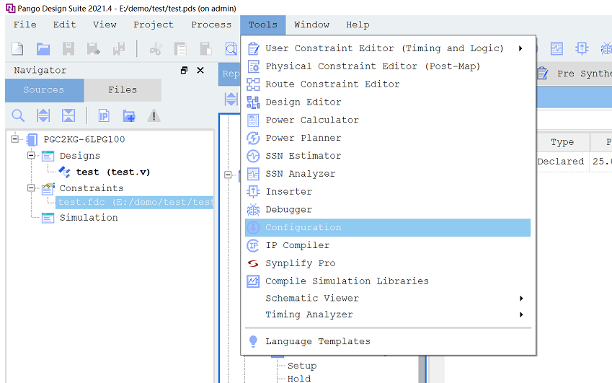

Tools 下的Configuration

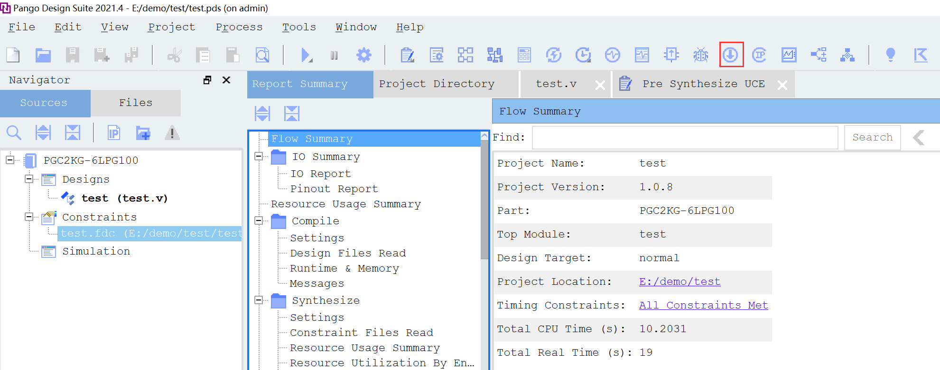

工具栏Configuration图标

打开Configuration后直接选择Scan Device直接进行扫描Jtag链操作，初始化链成功，会将链上扫描到的所有器件显示于工作区内，并在器件属性窗口显示当前器件的器件信息，并弹出对话显示能够为器件添加的配置文件：

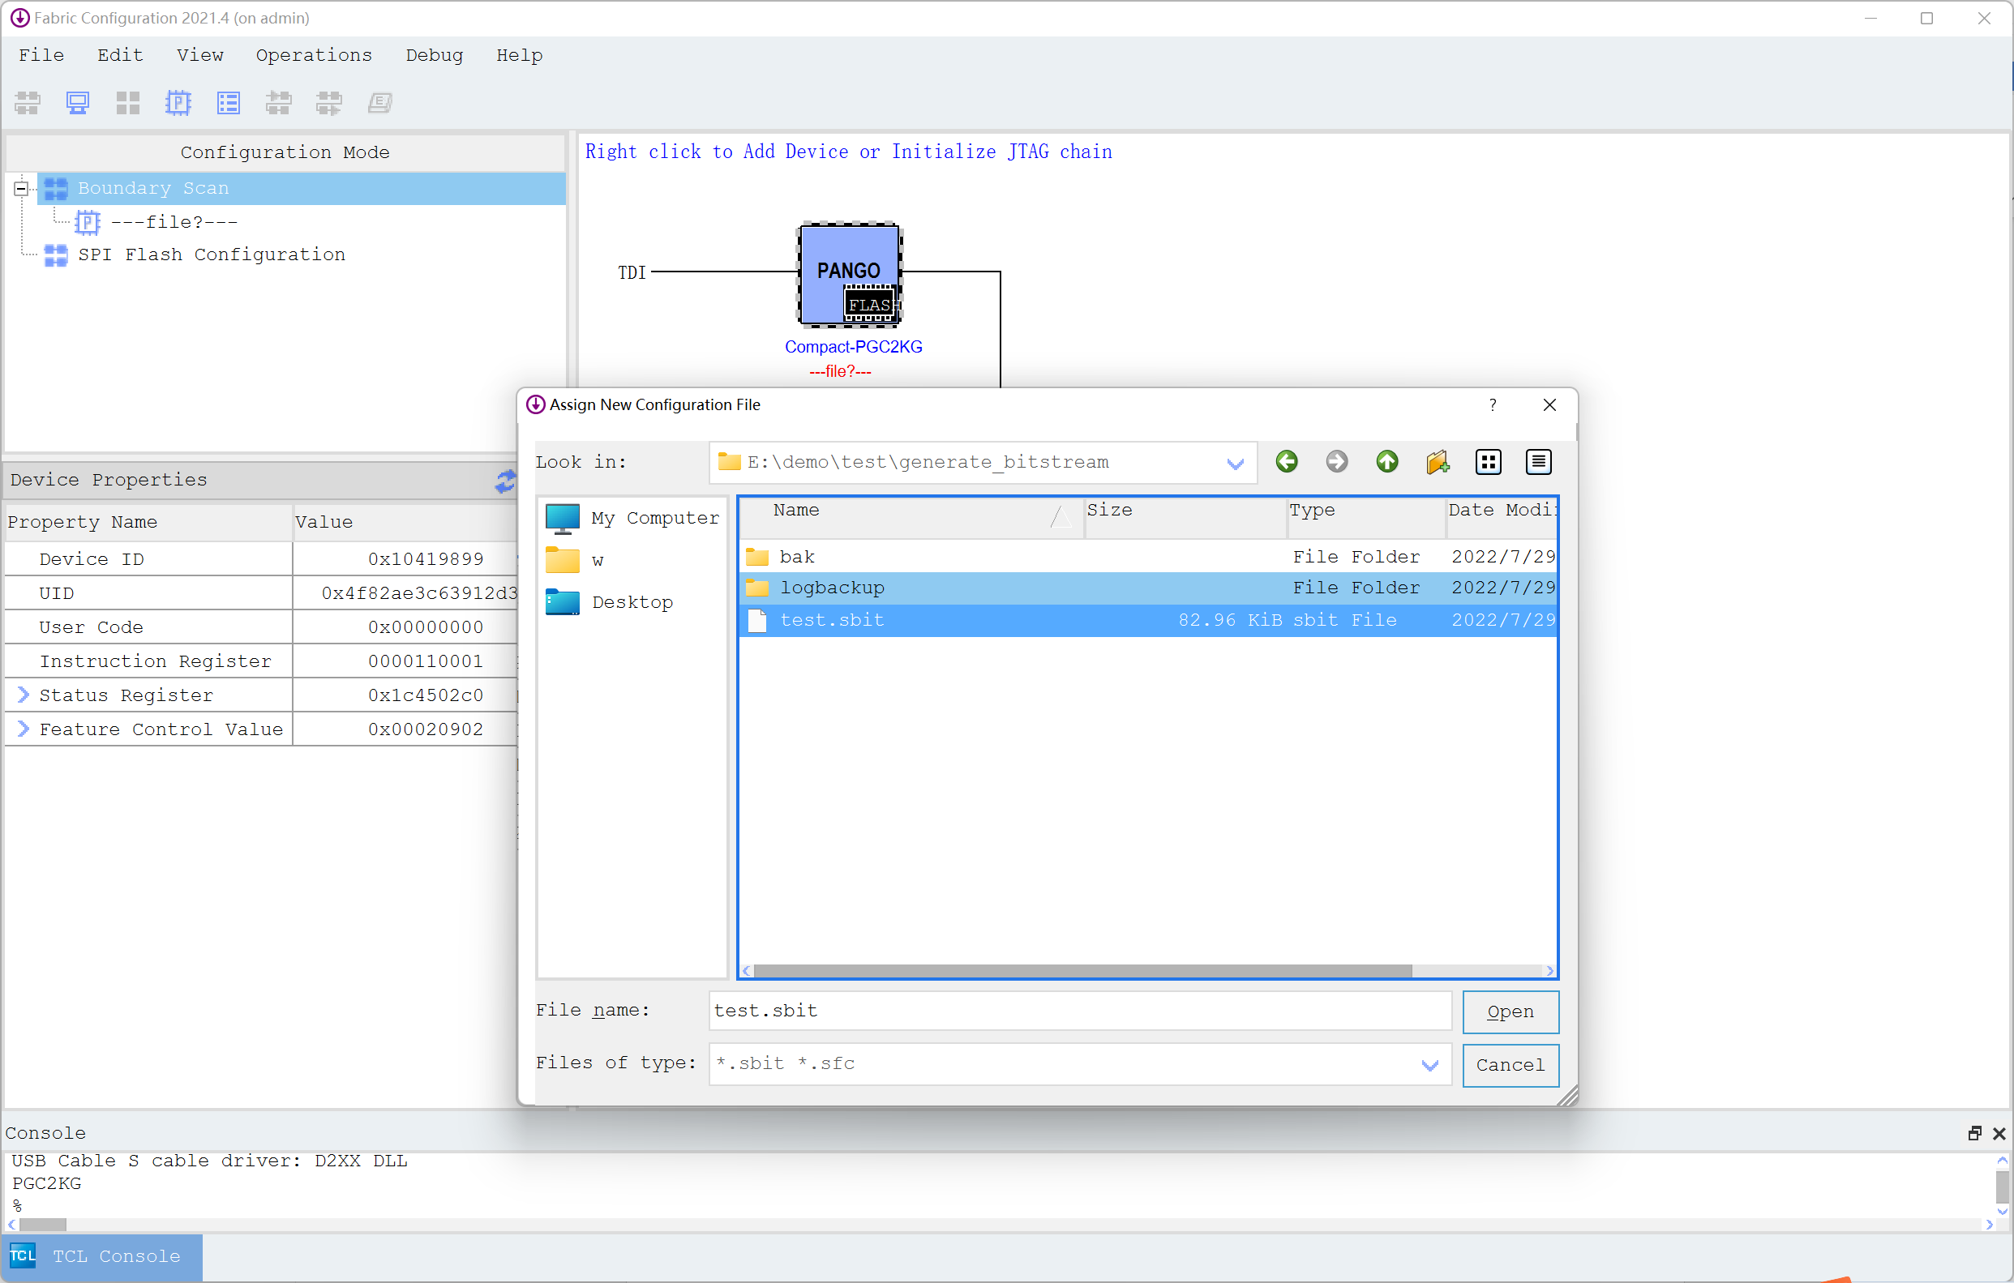

初始化链成功

在对话框中选择位流文件，添加该配置文件，提示所载入文件的绝对路径并在信息栏中显示，如下图所示：

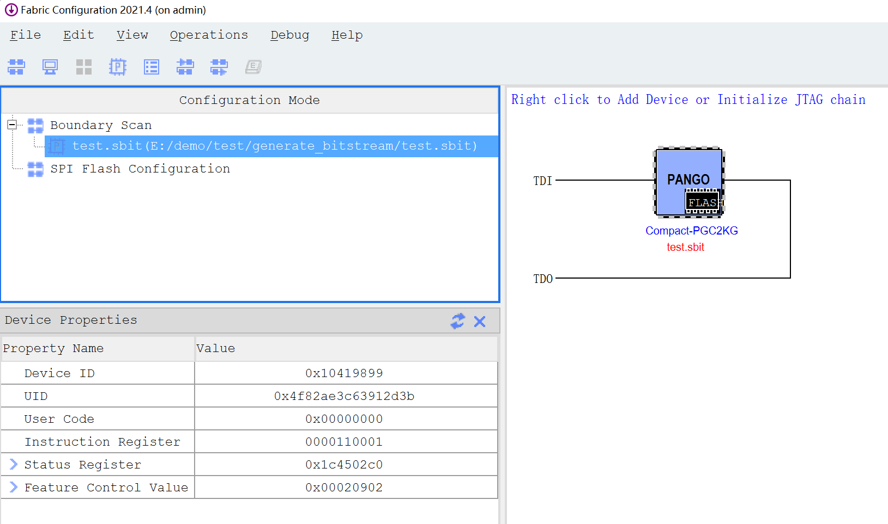

为Jtag链上的器件添加配置文件

在配置位流文件后，便可将该文件下载到器件中。选中初始化链检测到的FPGA 器件，然后在该FPGA 上单击鼠标右键，单击“Program”操作，软件开始将所配置的位流文件载入到器件中。

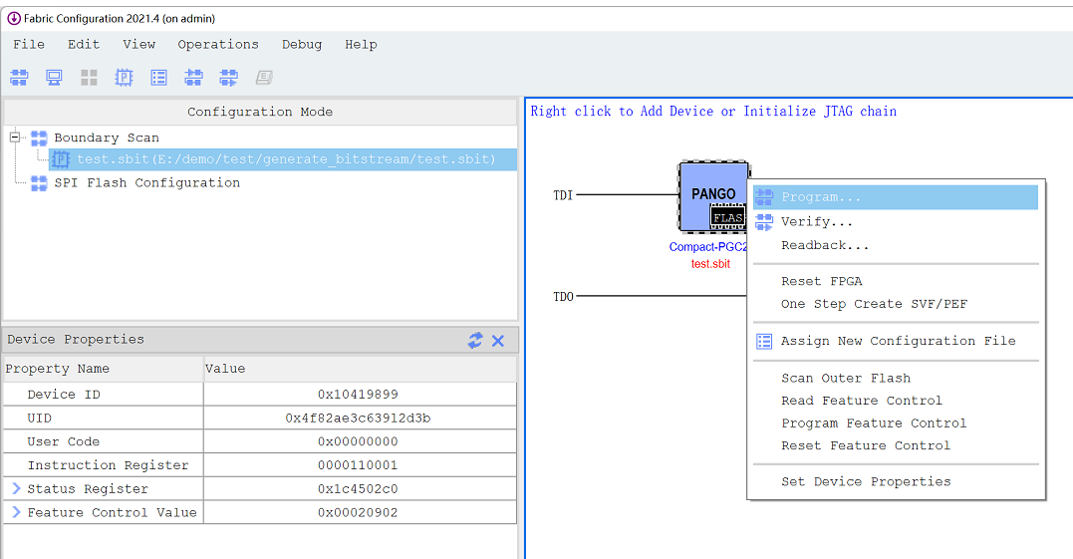

下载位流文件

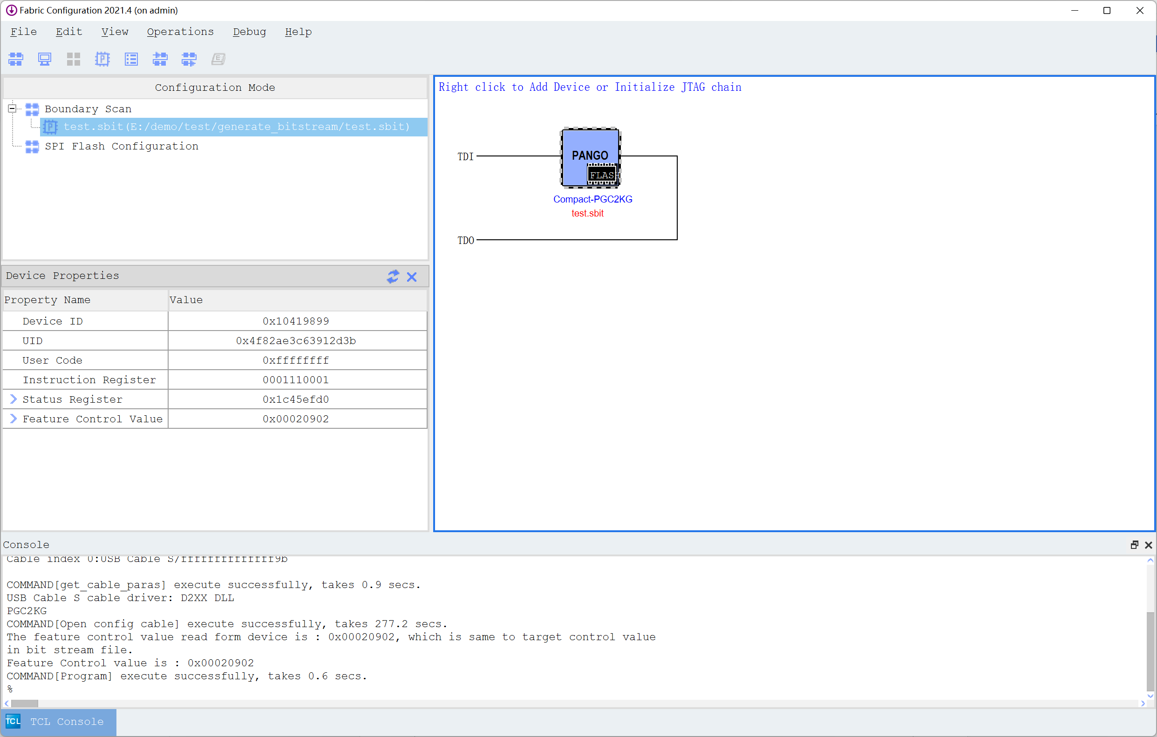

下载位流文件成功

Compact 系列器件内部带有Flash模块。对Embed Flash进行操作时，用户可通过右键菜单->Set Device Properties->编程选项中的Embed FlashProperties 项进行嵌入式Flash 的下载属性配置。（注意启动模式选择，详见2.9（1））

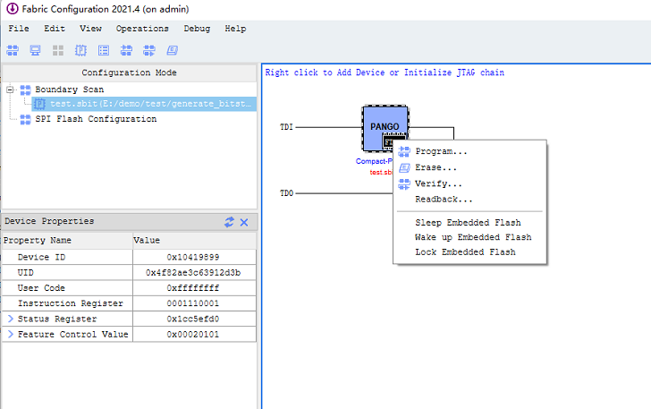

对Embed Flash进行操作

**2.9复用管脚设置**

Compa系列产品有很多复用管脚，用户通过设置特征控制位来控制这些复用管脚用作专用IO还是普通IO，并且可以在芯片配置过程中和进入用户模式后分别设置。

在菜单中选择Project seting-Generate Bitstream-Feature Control

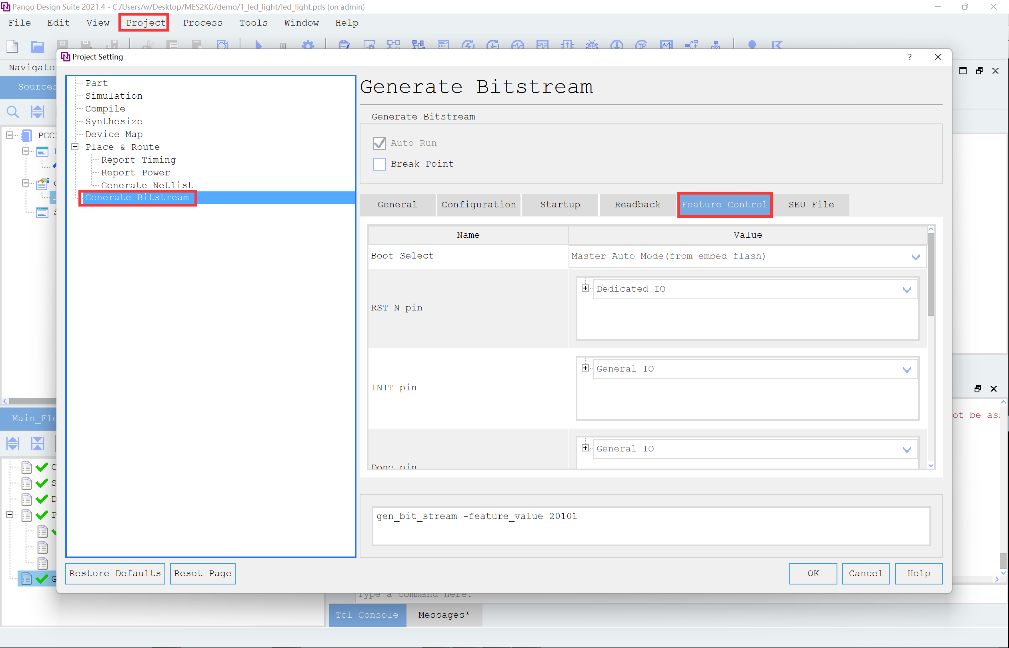

复用管脚配置界面

（1）PGC器件启动方式的选择，默认是NONE。

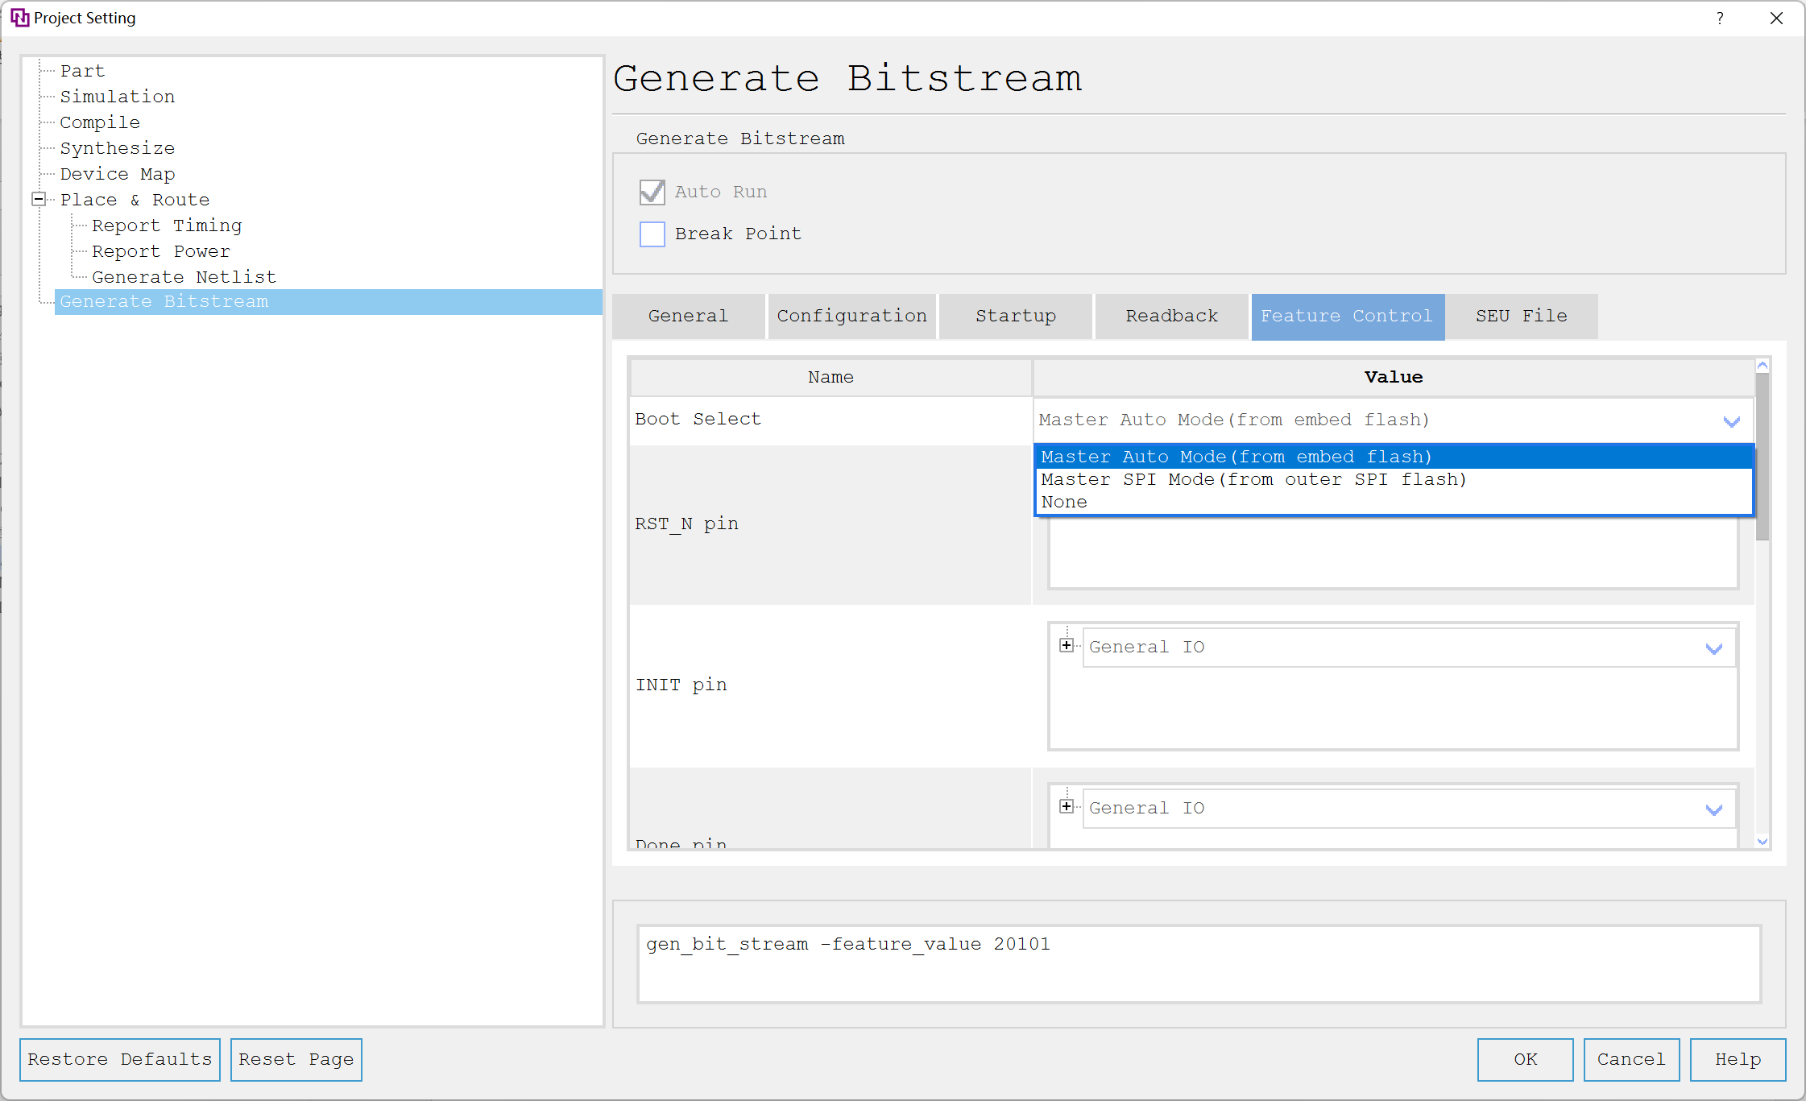

【Master Auto Mode】：主自加载，芯片上电完成初始化后，主动从嵌入式Flash获取位流下载CRAM；

【Master SPIMode】：主SPI配置，芯片上电完成初始化后，主动从外部SPI Flash获取位流下载CRAM；

【None】：芯片上电完成初始化后，没有任何操作。

（2）RST_N(RSTN)用作专用IO时是复位管脚，默认是普通IO。

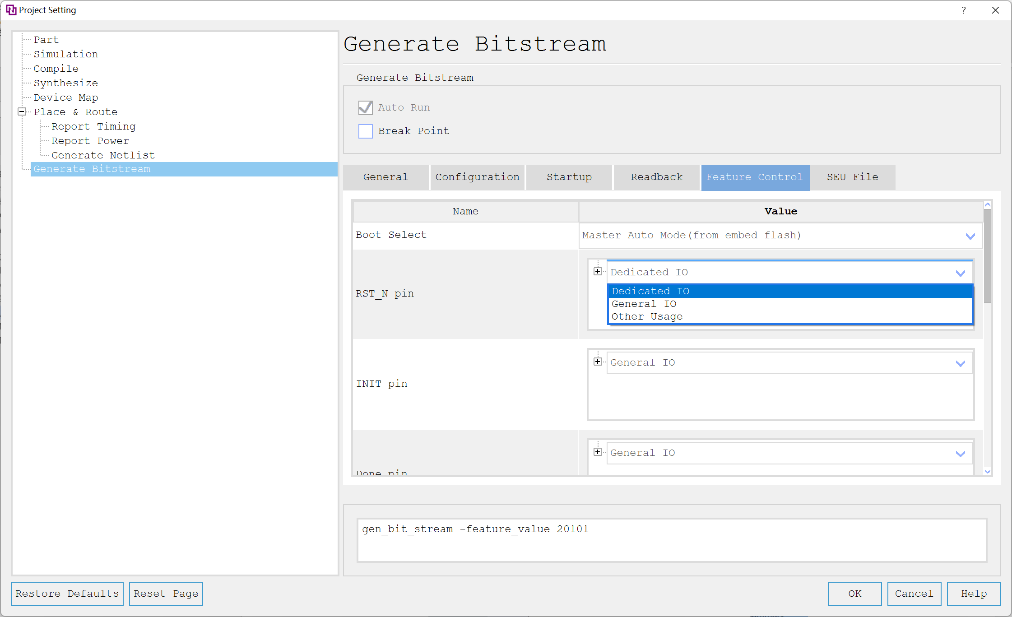

【Dedicated IO】：在配置过程中和用户模式下都作为专用IO，用来复位芯片；

【General IO】：在配置过程中和用户模式下都作为普通IO；

【Other Usage】：点击“+”，在配置过程中和用户模式下混合设置，勾选表示作为普通IO。

**2.10 Modelsim与PDS联合仿真**

2.9.1 仿真库编译：

用户点击 PDS的【tools】 菜单下的【Compile Simulation Libraries】。

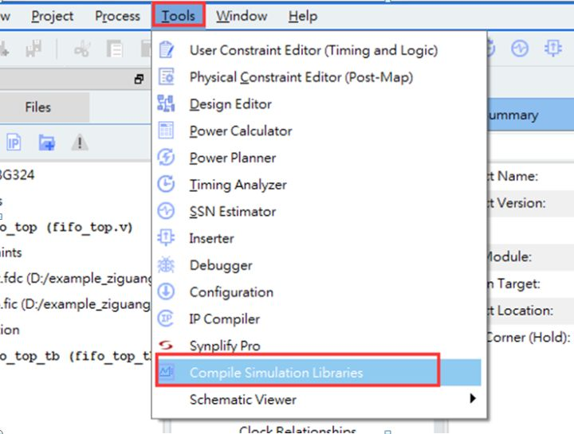

2.9.2 在弹出的界面中，按红色框中路径设置，把编译库pango_sim_libraries放在C:\modeltech64_10.1c仿真软件文件夹下，点击【compile】 即开始编译。

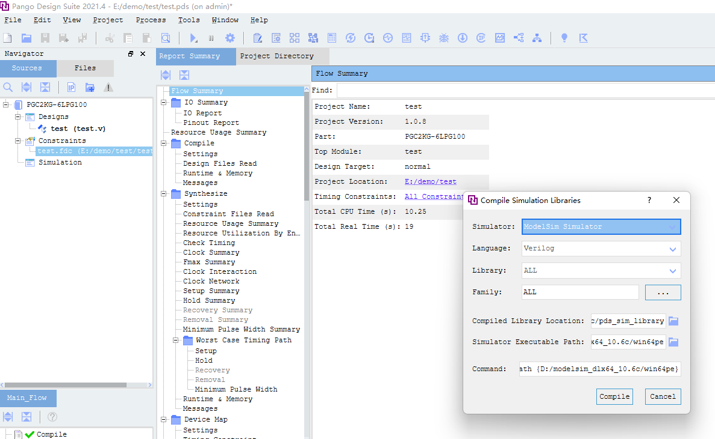

2.9.3 下面界面是开始进行编译，编译成功后点击Close完成编译；

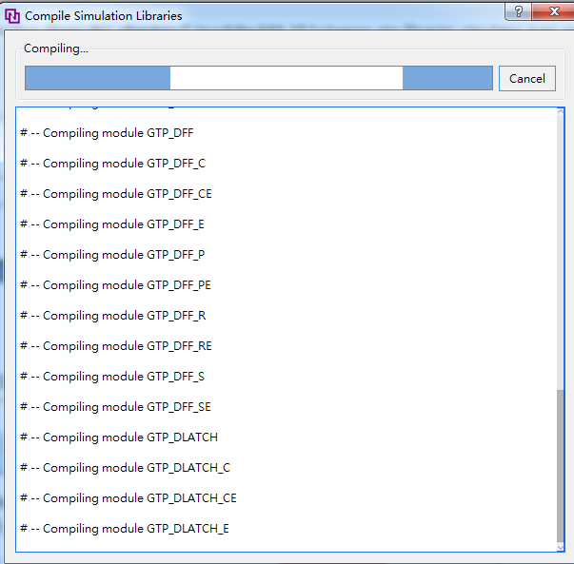

开始进行编译

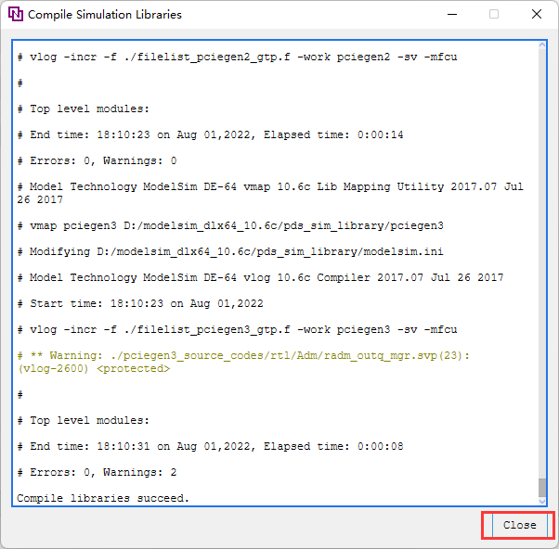

编译完成

2.9.4 双击Simulation，添加或新建激励文件。

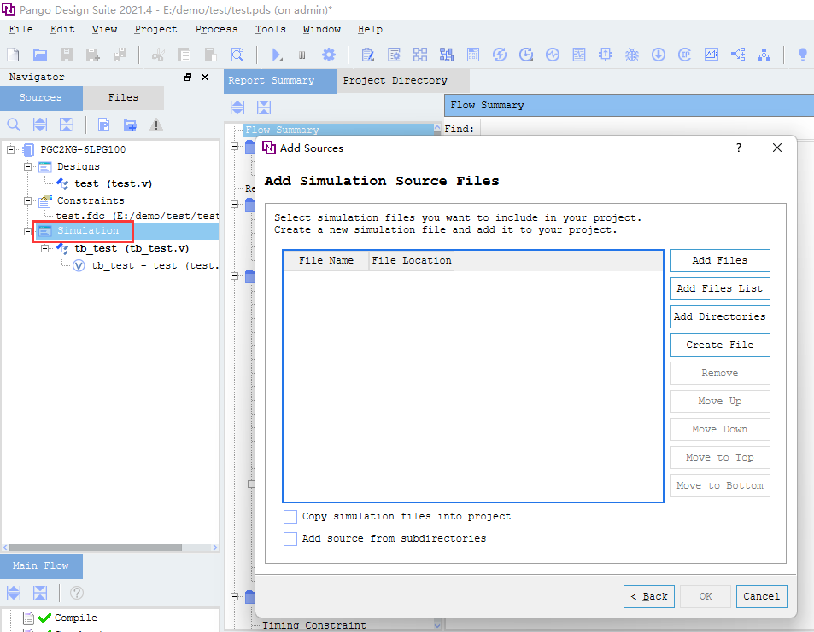

添加或新建激励文件

2.9.5 在完成上述所有步骤后，右击激励文件，就可以进行联合仿真了。

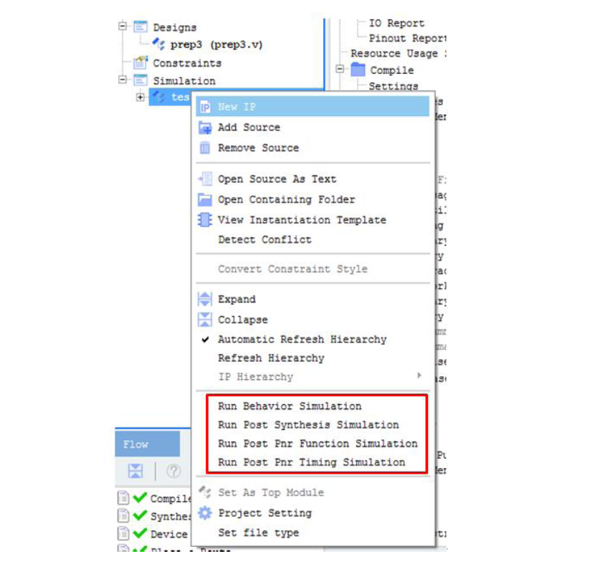

右击激励文件进行联合仿真

**2.11 Debugger**

Fabric Inserter 软件主要功能是把DebugCore自动插入用户的设计网表中生成新的设计网表，可以通过单击菜单栏或工具栏中的Inserter 图标启动Inserter 软件，或通过双击Constraints 列表中的.fic 文件启动Inserter，需要注意的是只有在PDS 中添加了资源文件（.v 或.vm）后才能启动Inserter。

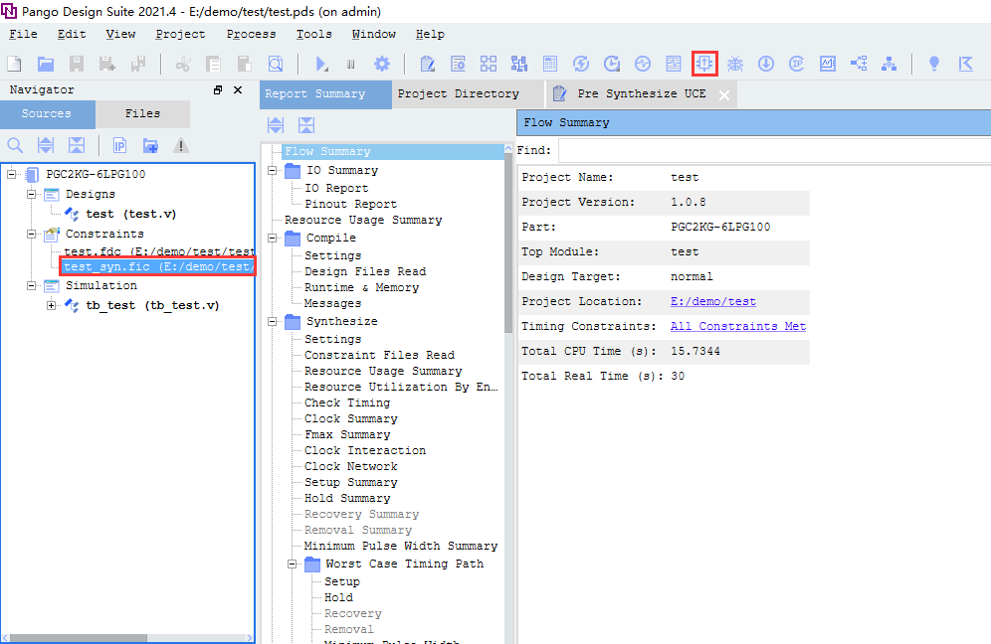

启动Inserter

打开Inserter 主界面后，Inserter 会自动加载并解析用户添加至PDS中的设计文件，并自动生成输出文件路径。

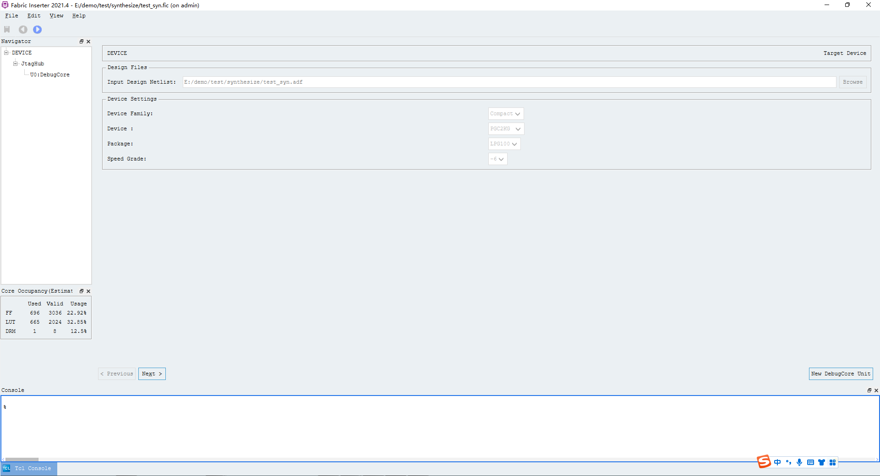

Inserter 软件主界面

点击Next 进入JtagHub 配置界面，在这个界面中用户可做的选择为点击右下角New DebugCore Unit 按钮添加DebugCore，最多可添加15 个。如不添加DebugCore，再点击Next 软件会默认添加一个DebugCore。同时，用户可在该界面中指定要使用的边界扫描链，也可以指定要使用的JTAG。

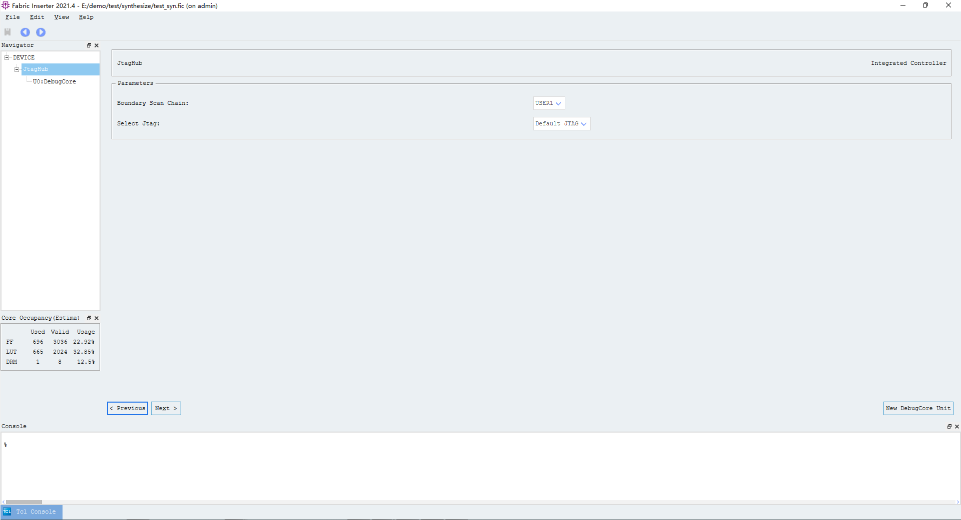

JtagHub 配置界面

配置完JtagHub 后点击Next 按钮进入DebugCore 配置界面：一个DebugCore 对应界面中包含以Trigger Parameters、Net Connections 和PowerOn Init Parameters 为标题的标签页面，分别对应DebugCore 不同参数的配置。可以点击Next 和Previous 或者直接点击标签页标题进行标签页的切换。

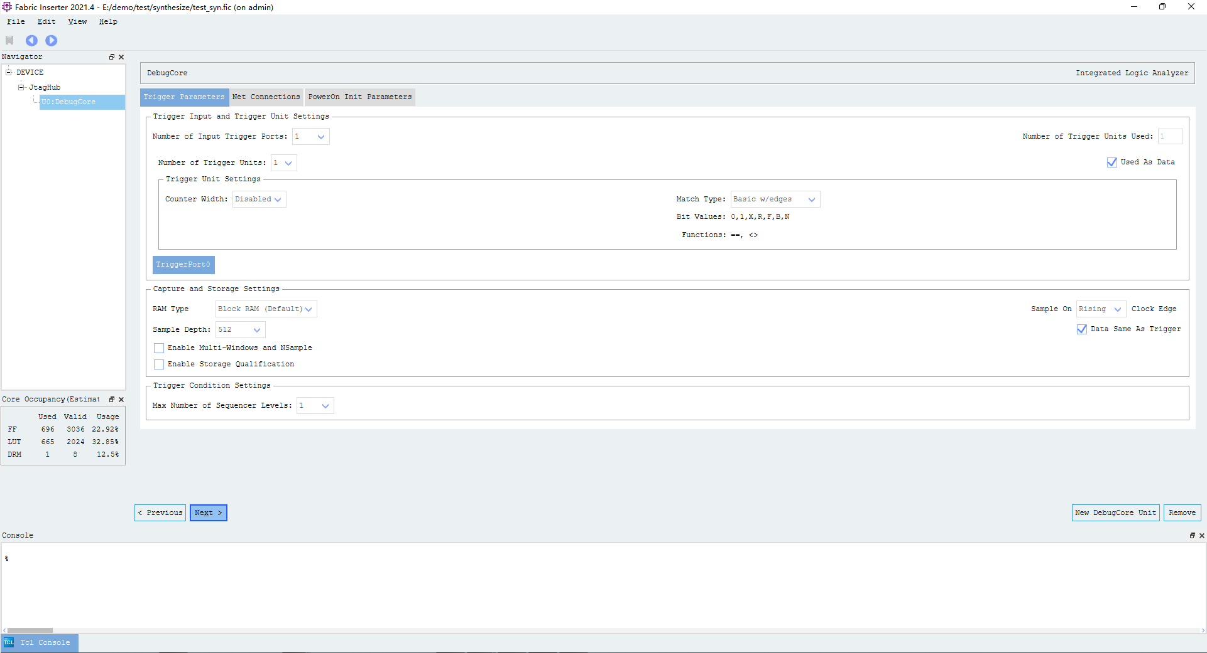

Trigger Parameters选项卡中的配置选项分为三组，分别用于对触发端口(Trigger Port)，捕获存储(Capture & Storage)和触发条件(Trigger Condition)进行相关参数配置。

触发端口相关设置：包括触发端口的数量，每个触发端口下挂接的匹配单元的数量及其类型等。

捕获存储相关配置：包括数据的采样深度，采样时钟沿等。

触发条件相关配置：主要是对顺序触发的最大等级进行配置。

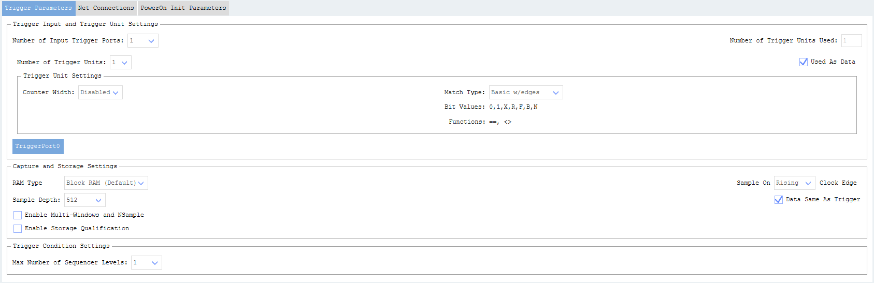

Trigger Parameters界面

Net Connections选项卡用于将DebugCore 的输入信号和用户design 中的网线连接起来，尚未连接时，Net Connections 中的所有信号都为红色显示。点击Modify Connection，会弹出Select Net配置界面。利用Select Net 对话框，可以把Debug Core 的工作时钟、触发信号、数据信号与设计中的网线连接起来，方法是右侧选中Debug Core 的信号，在左侧下方选中需要连接的网线，单击Make Connections 按钮，即可以完成一条或者多条信号的连接，所有信号都连接好之后，单击OK 按钮。

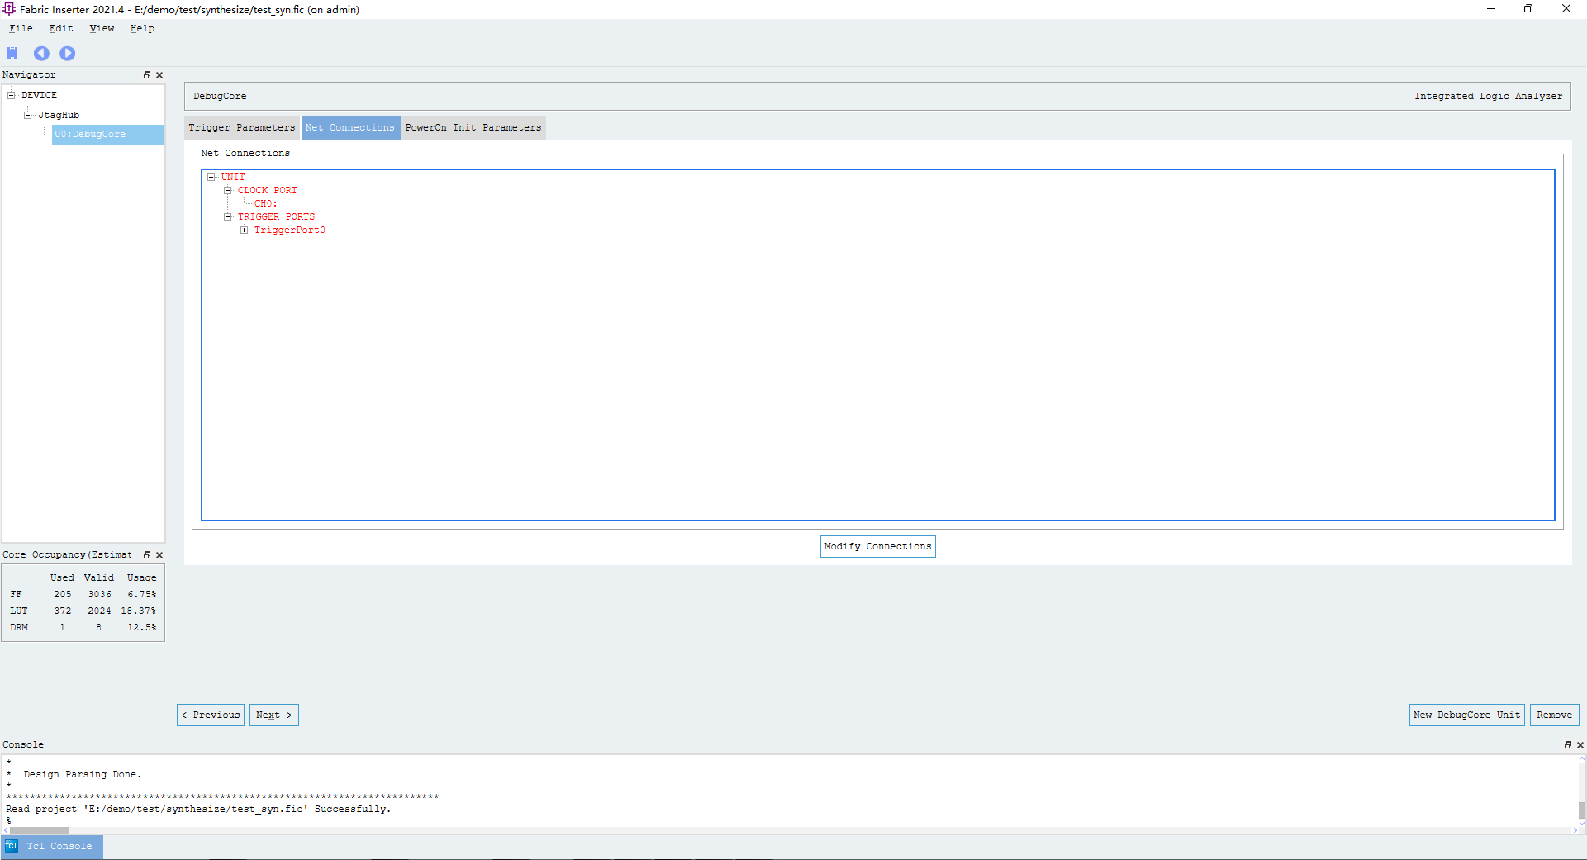

Net Connections 配置界面

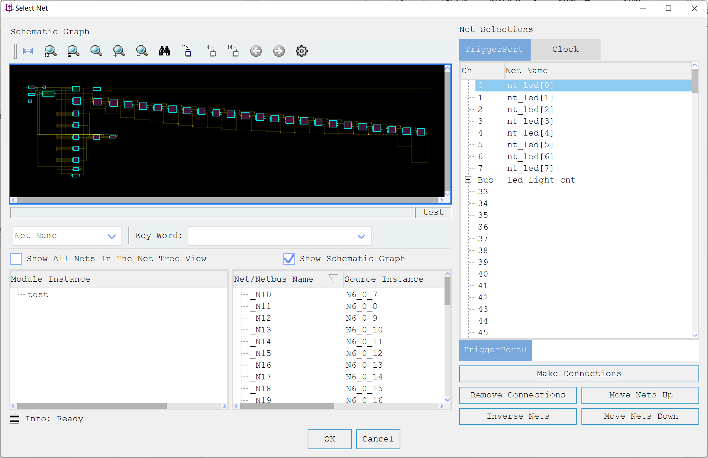

Select Net 配置界面

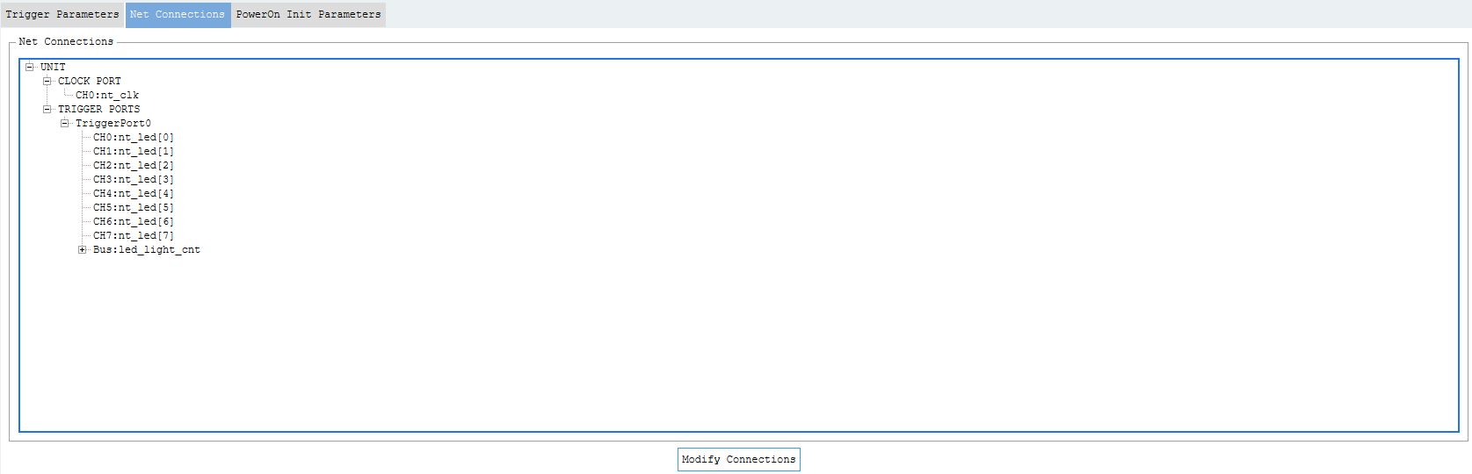

Net Connections 配置完成界面

Debugger Core 各项参数配置完成并完成Net 连接工作后，点击保存后退出Inserter。返回PDS 软件中运行Flow 中的Map，PDS 将自动调用插核流程。

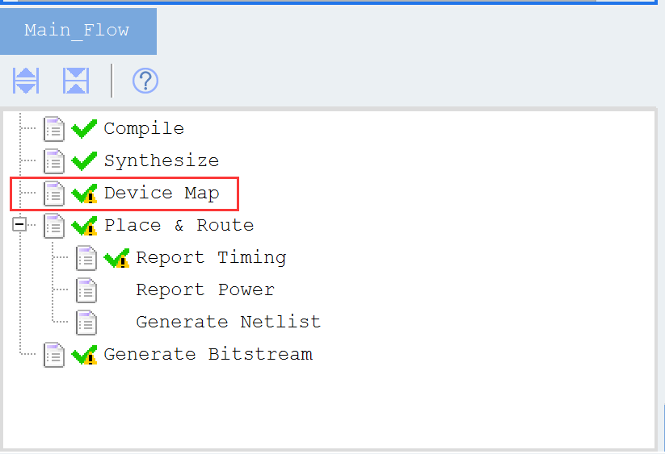

点击Debugger图标，启动Fabric Debugger。

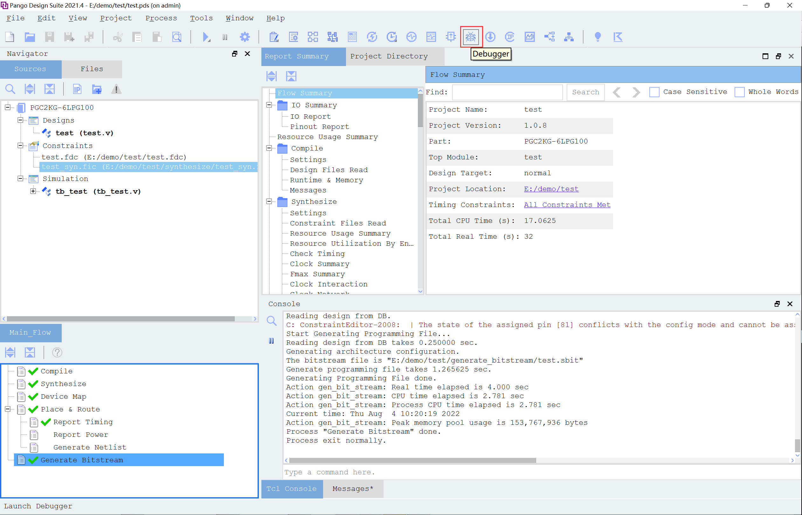

自动扫描JTAG链，查询链上的器件，如查询成功后点击Configure BitStreamFile 按钮或器件右键菜单打开位流配置界面，选择指定文件，同时可以通过手动或是自动的方式加载fic 文件，自动加载fic 方式会搜索位流文件所在目录以及上层目录，当存在与位流文件同名的fic 文件或是_trs.fic 文件时，会在下载位流后，自动导入fic 文件，位流加载操作界面如下图所示：

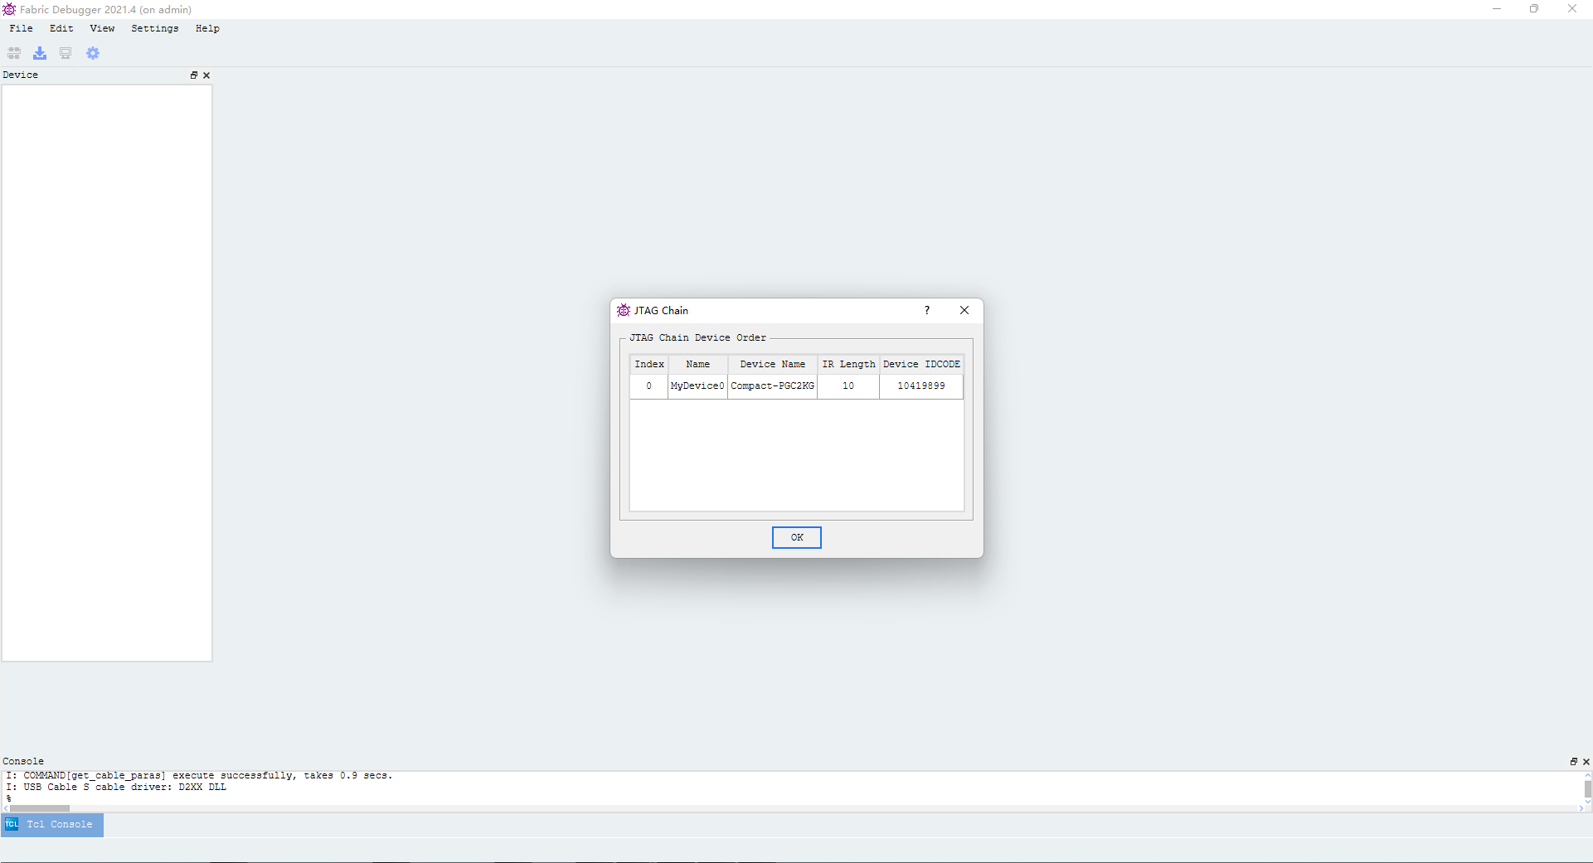

查询JTAG链上器件

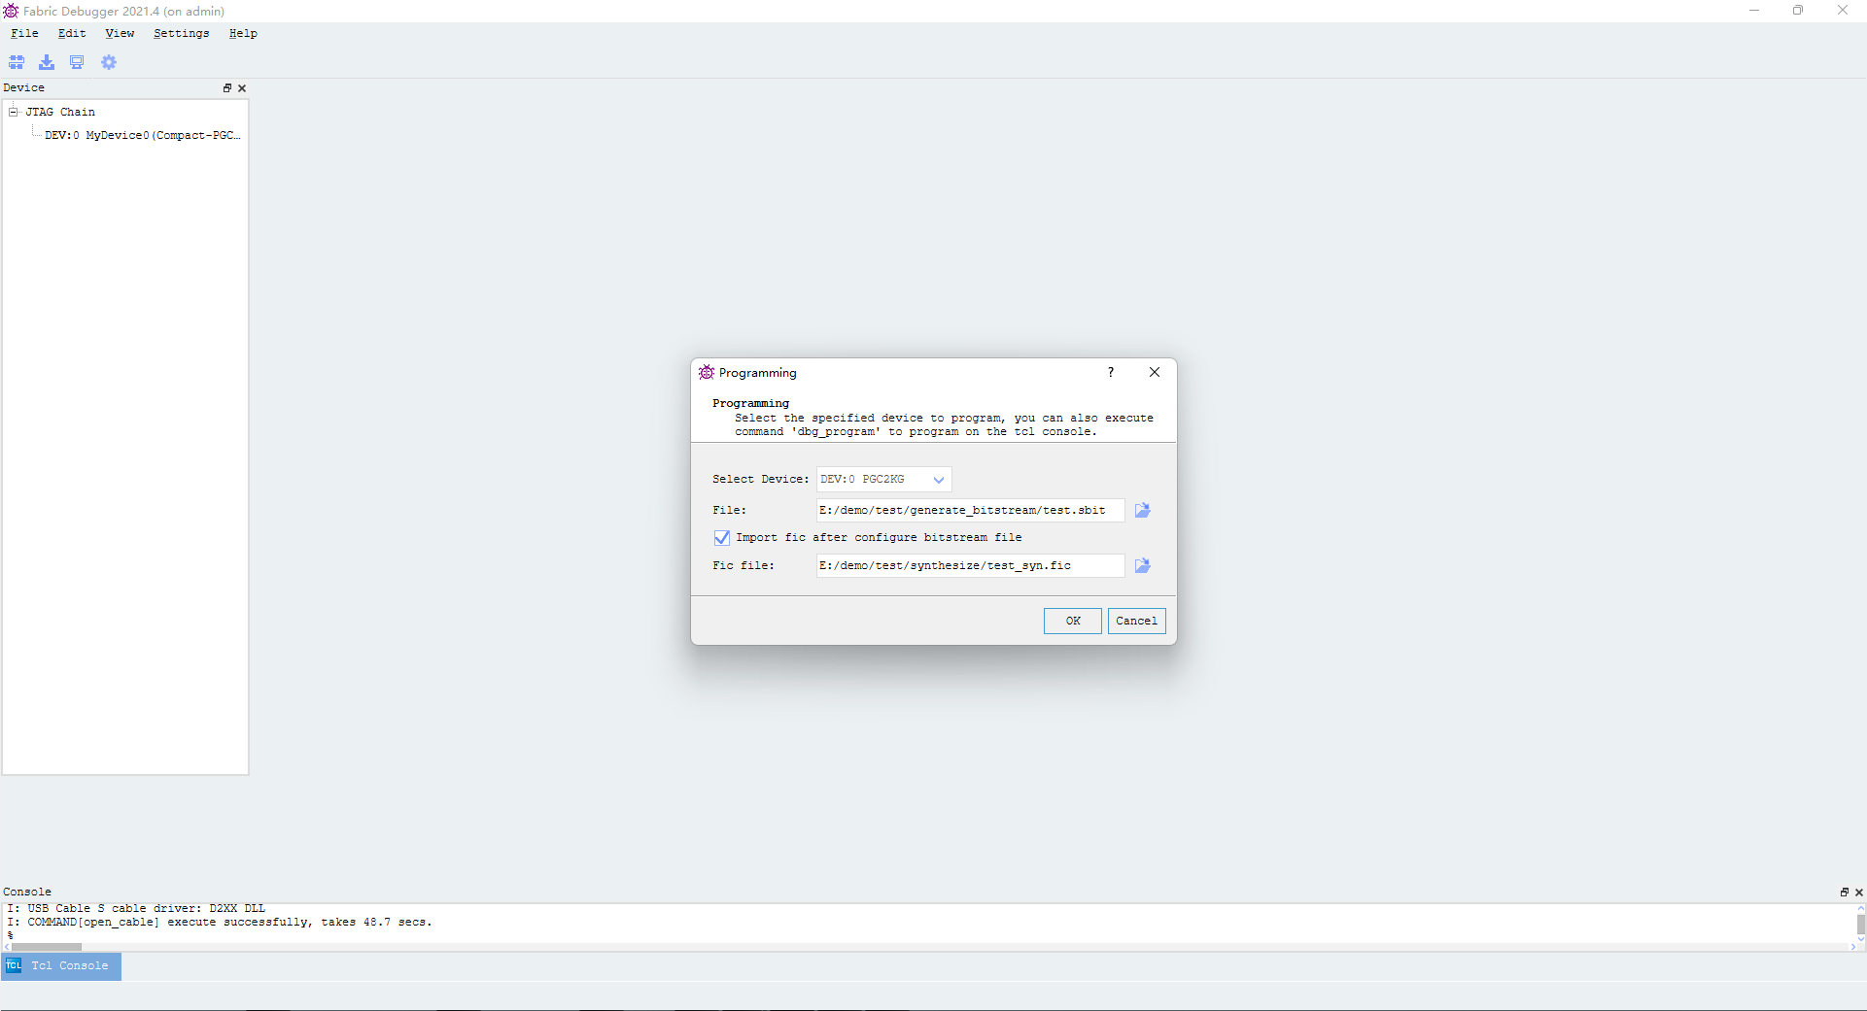

Debugger 加载文件图

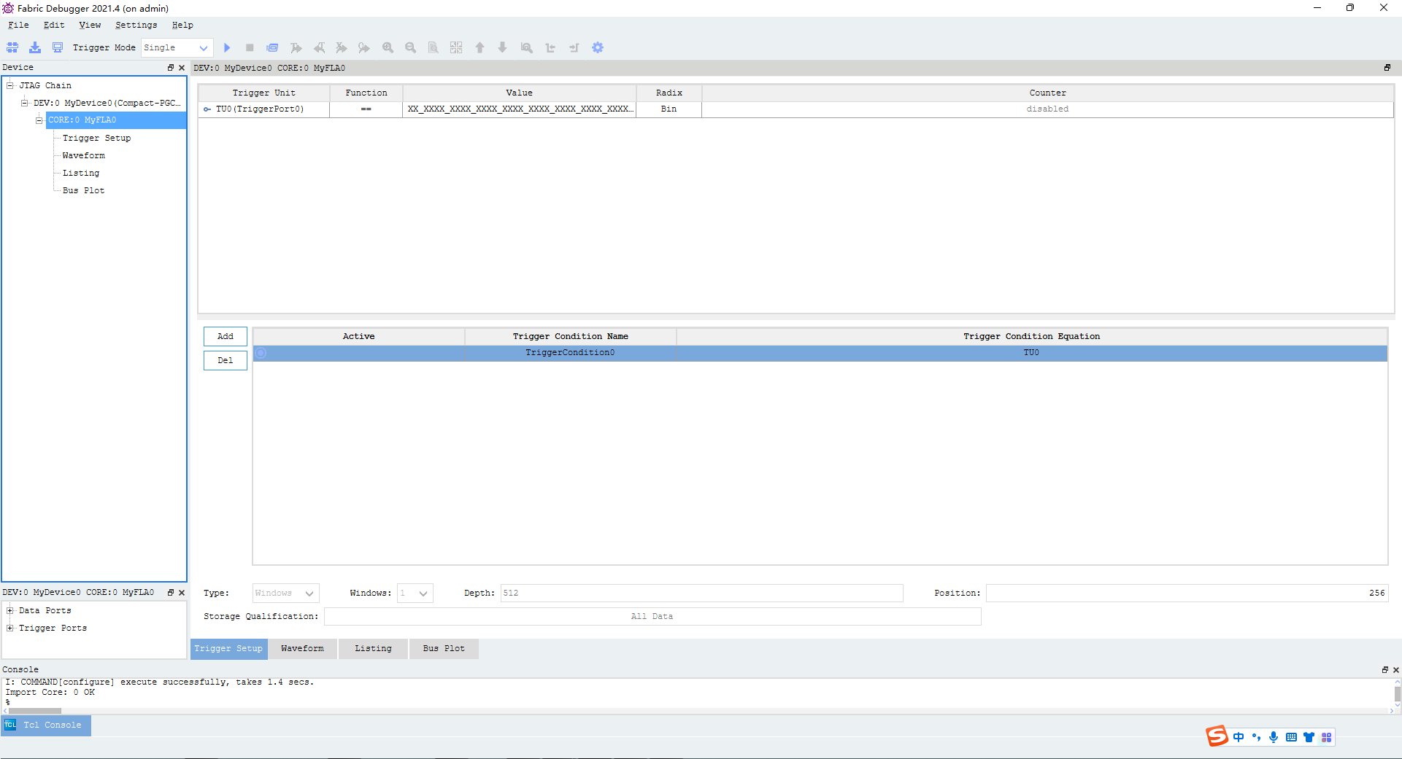

Debugger主界面

Trigger Mode设置触发方式（单触发和连续触发），点击Run 触发条件会被载入到当前的DebugCore 中，该触发条件被满足或者用户手动结束前会一直存在于DebugCore中。一旦触发条件被满足，当前的DebugCore 会根据Capture Settings 的设置捕捉数据直到buffer被填满，接着数据被Debugger 接受并显示于Waveform、Listing对话框中。

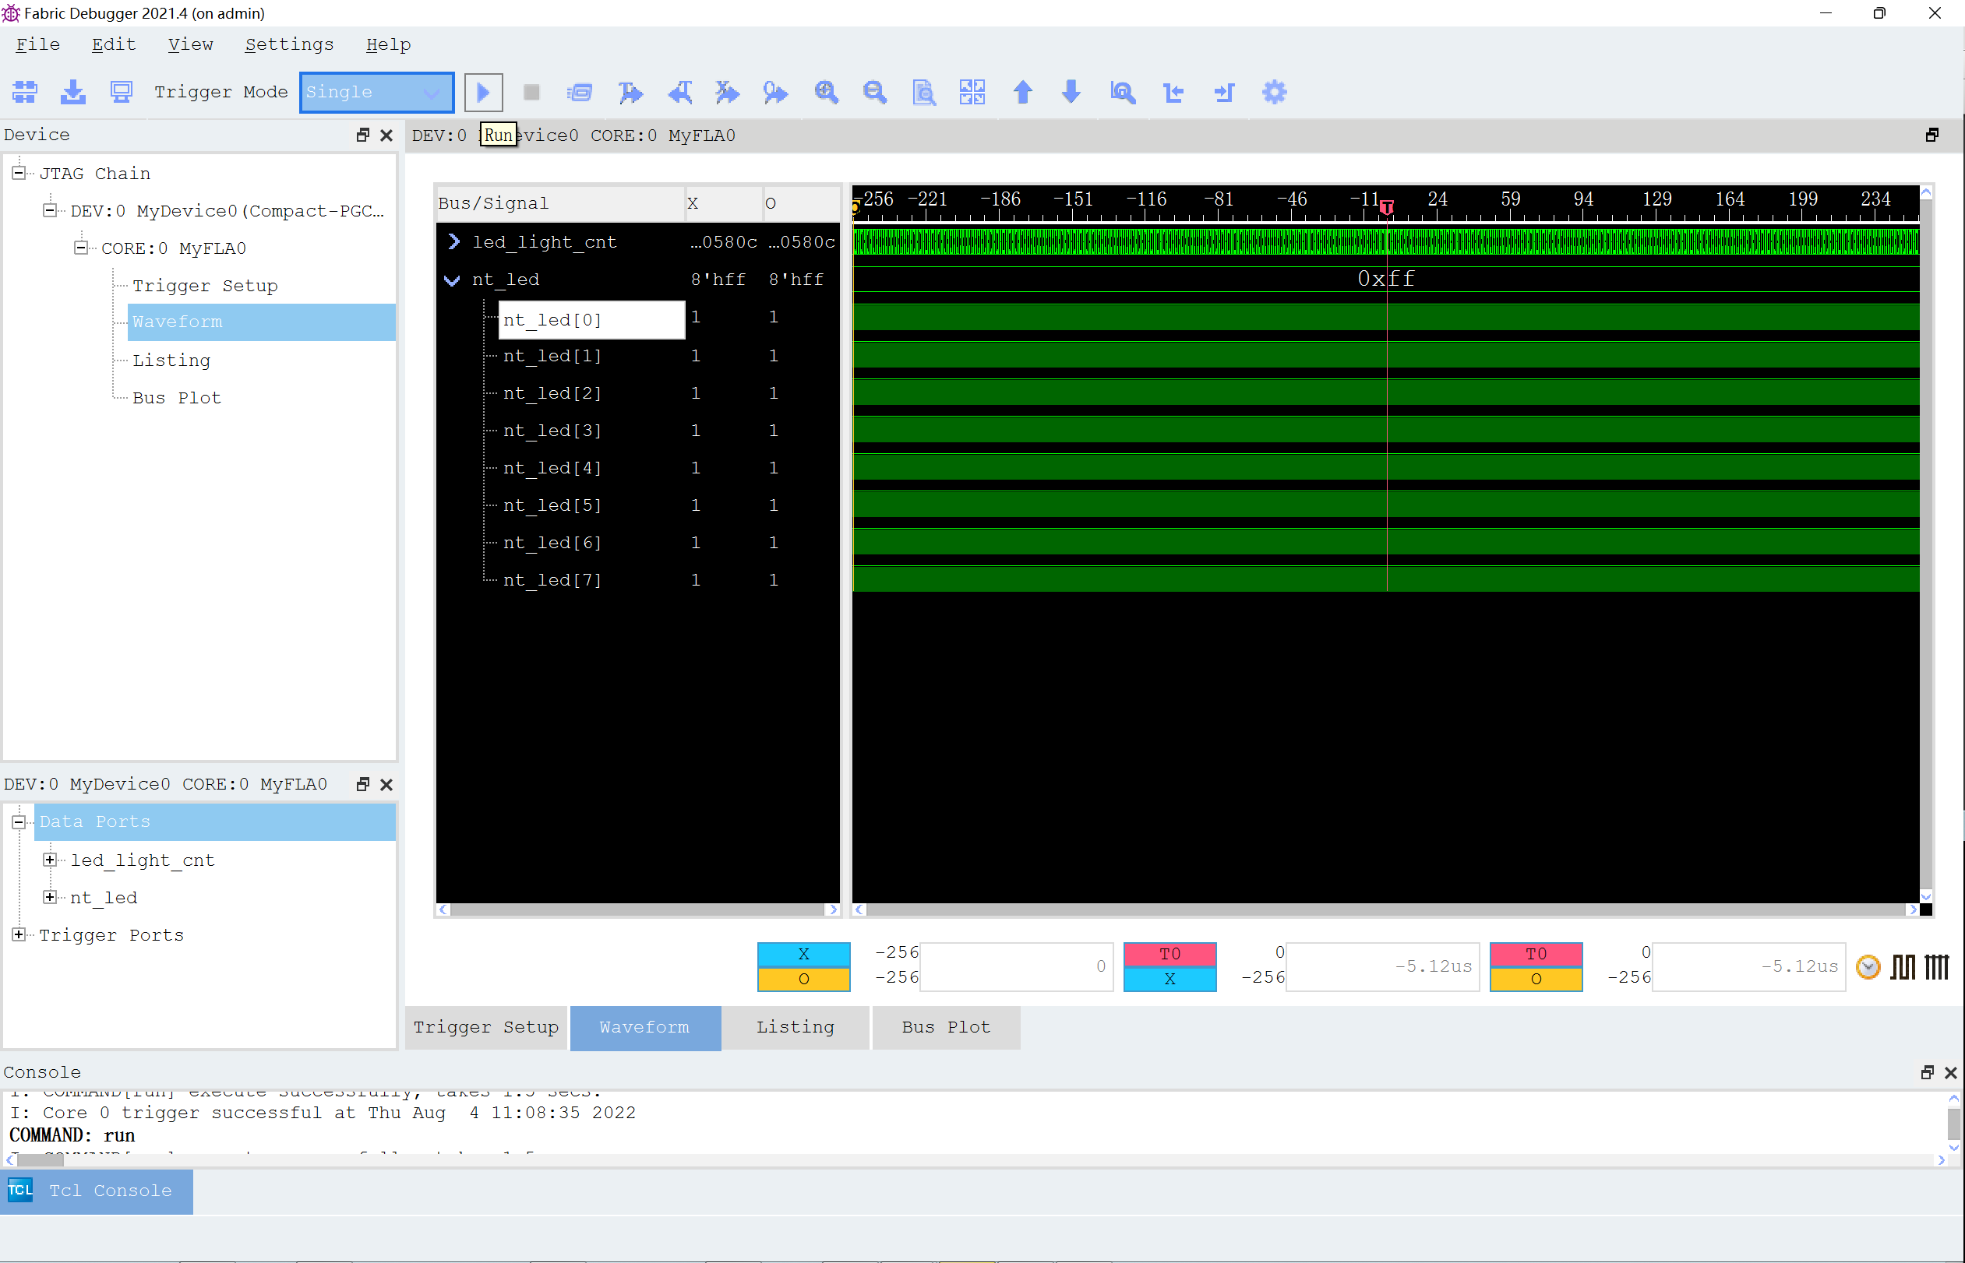

Waveform对话框中

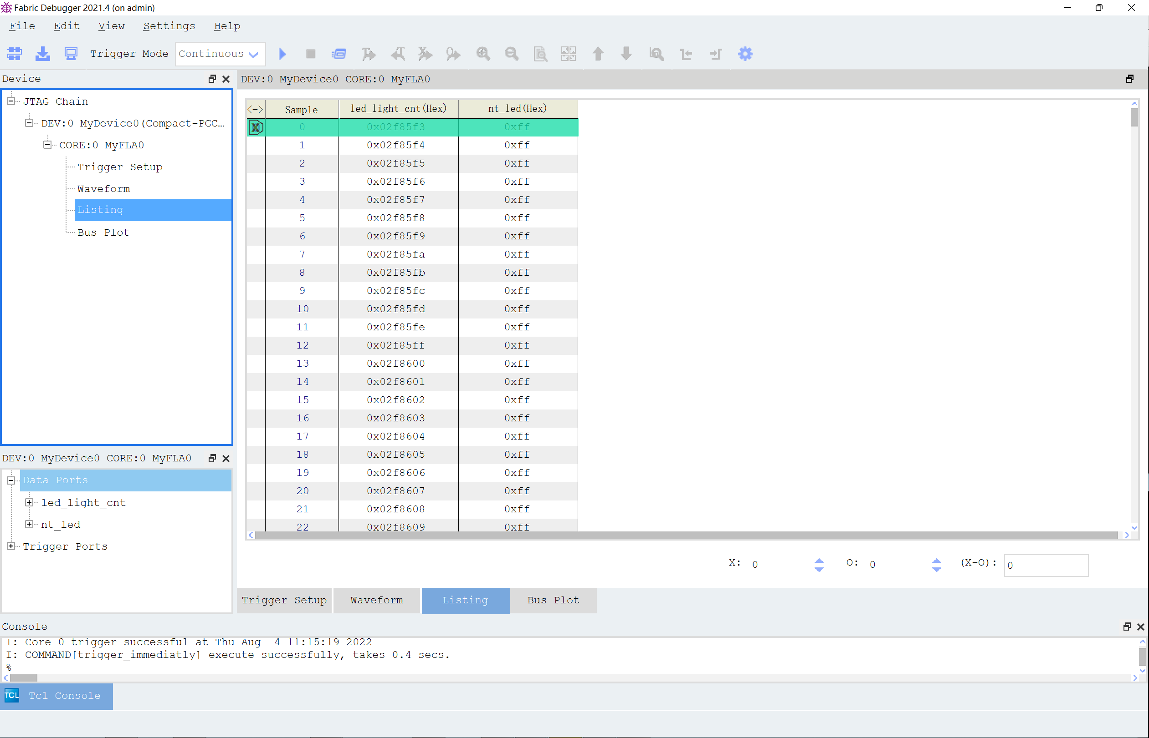

Listing对话框中